
Energiegemeenschap
Berghuizen


Leonard Bolhuis
Sander de Bruin
Thijs Haveman

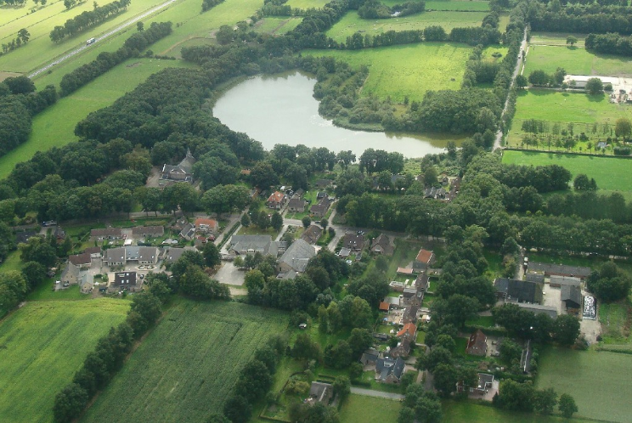



Energiegemeenschap Berghuizen

Door:

Leonard Bolhuis
Sander de Bruin
Thijs Haveman

Accountancy
Hanze Hogeschool
Begeleider: Barbara Ruppel

Opdrachtgever: Duurzaam Berghuizen
Begeleiders namens opdrachtgever: Marius van der Pol, Karel Bordewijk,
Hans Vorstenbosch en Guido van der Linde

14 mei 2026

Dit onderzoek is geschreven onder verantwoordelijkheid van de Hanzehogeschool Groningen. Het copyright berust bij de auteur. Zowel de Hanzehogeschool Groningen als de auteur verklaren, dat zij eventuele gegevens van derden die voor dit afstudeeronderzoek zijn gebruikt en die door deze derden als vertrouwelijk zijn aangemerkt, als zodanig zullen behandelen

Samenvatting
Dit rapport is opgesteld in opdracht van Werkgroep Duurzaam Berghuizen. De aanleiding voor het onderzoek is de invoering van de nieuwe Energiewet per 1 januari 2026 en het afschaffen van de salderingsregeling per 1 januari 2027. Deze ontwikkelingen zorgen ervoor dat het financieel en praktisch steeds interessanter wordt om lokaal opgewekte energie te gebruiken en te delen. Hierdoor ontstaat de vraag of een energiegemeenschap een geschikte oplossing is voor het dorp Berghuizen.
Het doel van dit onderzoek is om te bepalen of het haalbaar is om in Berghuizen een energiegemeenschap op te richten. Hierbij staat de volgende hoofdvraag centraal: hoe kan een energiegemeenschap in Berghuizen gerealiseerd worden? Om deze vraag te beantwoorden is gekeken naar de economische, sociale en technische haalbaarheid.
Voor het onderzoek is gebruikgemaakt van een mixed-methodes aanpak. Enerzijds is deskresearch uitgevoerd naar wetgeving, subsidies en bestaande praktijkvoorbeelden. Anderzijds is fieldresearch toegepast in de vorm van enquêtes en interviews onder inwoners. Hierdoor is zowel kwantitatieve als kwalitatieve data verzameld en geanalyseerd.
Uit het onderzoek blijkt dat er economisch goede?????. Een energiecoöperatie biedt hierbij een geschikte organisatorische vorm, omdat inwoners gezamenlijk beslissingen kunnen nemen en samen kunnen investeren in duurzame energievoorzieningen. Wel blijven aandachtspunten bestaan rondom investeringskosten en afhankelijkheid van subsidies. Coop een eis?
Ook sociaal gezien lijken er voldoende mogelijkheden te zijn. Veel inwoners staan positief tegenover deelname aan een energiegemeenschap. Belangrijke motivaties zijn lagere energiekosten,? duurzaamheid en samenwerking binnen het dorp. Tegelijkertijd blijkt dat sommige inwoners nog onvoldoende kennis hebben over wat een energiegemeenschap precies inhoudt. Logisch? Goede communicatie en duidelijke informatie zijn daarom belangrijk voor het creëren van een gemeenschap.
Op technisch gebied beschikt Berghuizen over kansen voor lokale energieopwekking en energiedeling. Veel huishoudens beschikken al over zonnepanelen en er zijn mogelijkheden om energieverbruik en energieopwekking beter op elkaar af te stemmen door middel van monitoring en energieopslag?. Oplossingen zoals thuisbatterijen of een gezamenlijke buurtbatterij kunnen helpen om overtollige energie tijdelijk op te slaan en later te gebruiken.
Op basis van het onderzoek kan geconcludeerd worden dat een energiegemeenschap in Berghuizen haalbaar lijkt. De uiteindelijke realisatie hangt echter af van voldoende samenwerking tussen inwoners, verdere technische uitwerking, goede communicatie en het benutten van beschikbare subsidies.

Voorwoord
Voor u ligt het onderzoeksrapport naar de haalbaarheid van een energiegemeenschap in het dorp Berghuizen. Dit rapport is opgesteld in opdracht van Werkgroep Duurzaam Berghuizen. Met dit onderzoek hebben wij inzicht willen krijgen in de mogelijkheden om als dorp gezamenlijk stappen te zetten richting een duurzamere energievoorziening.
Tijdens het uitvoeren van dit onderzoek hebben wij ons verdiept in de ontwikkelingen rondom de energietransitie en in het bijzonder in de nieuwe Energiewet en het concept van energiegemeenschappen. Het onderwerp is actueel en relevant, maar tegelijkertijd ook complex en continu in ontwikkeling. Dit zorgde ervoor dat het verzamelen van actuele en betrouwbare informatie soms een uitdaging was. Daarnaast vroeg het benaderen van inwoners en het verkrijgen van voldoende respons op de enquête om een zorgvuldige en gestructureerde aanpak.?
Het onderzoek is uitgevoerd door middel van een combinatie van deskresearch en fieldresearch. Hierbij is niet alleen gebruikgemaakt van literatuur en beleidsdocumenten, maar ook van input van inwoners van Berghuizen. Door deze combinatie van theoretische en praktische informatie kon een breed en realistisch beeld worden gevormd van de situatie binnen het dorp.
Graag willen wij onze dank uitspreken aan Werkgroep Duurzaam Berghuizen voor het vertrouwen en de opdracht. In het bijzonder danken wij de betrokkenen voor hun begeleiding, feedback en het delen van hun kennis en ervaring. Daarnaast willen wij alle inwoners van Berghuizen bedanken die de tijd hebben genomen om de enquête in te vullen. Hun bijdrage was van grote waarde voor dit onderzoek.
Wij hopen dat dit rapport bijdraagt aan een goed onderbouwde besluitvorming en een verdere uitvoering in Berghuizen.

Inhoudsopgave
1. Inleiding 7
1.1 Aanleiding 7
1.2 Doelstelling 8
1.3 Hoofd- en deelvragen 8
2. Theoretische kader 9
2.1 Kernbegrippen 9
2.2.1 DESTEP-analyse 11
2.2.2 SWOT 11
2.2.3 Theorie en praktijk rondom energiegemeenschappen 12
2.2.4 Wetten 12
2.3 Conclusie 12
3. Methodologie 14
3.1 Onderzoeksopzet 14
3.2 Onderzoeksmethode 14
3.3 Datakenmerken 15
3.4 Het onderzoeksverloop 16
3.5 Data-analyse methoden 16
3.6 Betrouwbaarheid en validiteit 17
3.7 Afbakening van het onderzoek 17
4. Economische haalbaarheid 19
4.1 Stappen en randvoorwaarden voor de oprichting 19
4.2 Subsidie- en financieringsmogelijkheden 21
4.3 Risico’s economische haalbaarheid 22
5. Sociale bereidheid 24
5.1 Bereidheid tot deelname 24
5.2 Betrouwbaarheidsinterval deelname 25
5.3 Risico sociale bereidheid 26
6. Technische haalbaarheid 28
6.1 Lokale energieopwekking 28
6.2 Monitoring 28
6.3 Energiedeling 29
6.4 Huidige technische situatie Berghuizen 31
7. Conclusie 36
8. Aanbevelingen 37
9. Discussie 38
Literatuurlijst 39
Bijlage 1: SWOT-analyse 42
Bijlage 2: DESTEP-analyse 43
Bijlage 3: Enquête Berghuizen 44
Bijlage 4: AI gebruik 49

1. Inleiding
De oude energiewet in Nederland bestond uit de Elektriciteit 1998 en de Gaswet 2000. Deze regels waren gericht op fossiele energie en grootschalige centrales. De huidige energiemarkt is niet meer zoals die van bijna 30 jaar geleden, hierdoor gaat de nieuwe Energiewet (energiegemeenschap) in vanaf 1 januari 2026. (Ministerie van Economische Zaken en Klimaat, 2024b) De nieuwe Energiewet introduceert nieuwe mogelijkheden voor energiegemeenschappen..
Een energiecoöperatie is een groep bewoners die samen de regie nemen over hun eigen energievoorziening. Zij maken de keuzes over hoe hun buurt duurzame energie opwekt, gebruikt en organiseert. Een energiegemeenschap heeft hetzelfde idee, waarbij aanvullende wettelijke mogelijkheden gelden. Deze wet maakt het onder andere mogelijk om energie te delen met buurtbewoners. Daarmee is het voor iedereen die een eigen opwekinstallatie heeft en lid is van een energiegemeenschap mogelijk geworden om energie te delen. Net als energiecoöperaties, kennen de energiegemeenschappen een democratische besluitvorming. ieder lid beschikt over gelijke stemrechten., ongeacht de investeringen die het lid heeft gedaan in energieprojecten. (Ontwerpers, 2026)
Marius die zelf in het dorp Berghuizen woont, heeft de opdracht gegeven om te onderzoeken of een energiegemeenschap opgericht kan worden. Marius zit bij Werkgroep Duurzaam Berghuizen, deze werkgroep bestaat uit vier betrokken dorpsbewoners die zich inzetten voor de verduurzaming van het dorp Berghuizen, gelegen in de gemeente De Wolden (provincie Drenthe).
Een onderdeel van het onderzoek was het maken van een samenvatting, conclusie, aanbeveling en discussie. Hiervoor is gebruik gemaakt van ChatGPT (OpenAI, 2026), die geholpen heeft om de tekst goed te verwoorden.
1.1 Aanleiding
De aanleiding voor dit onderzoek is om een rapport op te stellen dat antwoord geeft op de vraag of het mogelijk is om een energiegemeenschap op te richten voor het dorp Berghuizen. Berghuizen is een dorp in de gemeente De Wolden, provincie Drenthe. Berghuizen beschikt ook over een dorpshuis die De Bargen heet. Het dorp Berghuizen telt ongeveer 150 inwoners, verdeeld over 40 woningen en ze hebben enkele voorzieningen. Zo hebben ze een kerk, laadpaal en een sporthal. Een belangrijke verandering waarom een energiegemeenschap erg interessant kan zijn is dat de salderingsregeling stopt vanaf 1 januari 2027. Dit betekent dat eigenaren van zonnepanelen hun zelfopgewekte stroom niet meer kunnen wegstrepen tegen hun eigen verbruik. Er komt wel een vergoeding voor het terug leveren van de stroom aan de energieleveranciers, dit is echter een hele kleine vergoeding. (Ministerie van Algemene Zaken, 2026) Binnen een energiegemeenschap bestaat de mogelijkheid om overtollig opgewekte energie te delen met andere huishoudens binnen het dorp. Hiervoor is het noodzakelijk dat deelnemers een contract hebben bij een energieleverancier die energiedelen faciliteert. Daarnaast dienen alle huishoudens binnen het energiedeelnetwerk aangesloten te zijn bij dezelfde energieleverancier en te beschikken over een geldige leverings- of terugleverovereenkomst. Er is al eens een peiling gehouden in Berghuizen, de uitkomst is dat 32 huishoudens actief op de hoogt willen blijven over verduurzaming. Dit geeft aan dat mensen bewust bezig zijn met verduurzaming in het dorp, wat zeer helpt voor het onderzoek.

1.2 Doelstelling
De doelstelling voor dit onderzoek is om te kijken of het haalbaar is om voor het dorp Berghuizen een lokale energiegemeenschap op te richten die zowel economisch, sociaal als technisch haalbaar is. Het onderzoek moet daarom drie gebieden verkennen:

1.3 Hoofd- en deelvragen
Hoofdvraag:
Hoe kan het gerealiseerd worden om een energiegemeenschap op te richten in Berghuizen?
Deelvragen:
1. Economische haalbaarheid
Welke stappen en randvoorwaarden zijn nodig om in Berghuizen een energiegemeenschap op te richten en welke economische voordelen kan deelname opleveren voor inwoners?
2. Sociale bereidheid
In hoeverre zijn inwoners van Berghuizen bereid om deel te nemen aan een energiegemeenschap en hun energie te delen, en welke motieven en belemmeringen spelen daarbij een rol?
3. Technische haalbaarheid
In hoeverre is energie-infrastructuur in Berghuizen geschikt voor lokale energieopwekking en energiedeling?

2. Theoretische kader
Het theoretisch kader vormt de inhoudelijke basis van dit onderzoek. In dit hoofdstuk worden relevante theorieën, modellen en kernbegrippen besproken die helpen om energiegemeenschappen te begrijpen en om de onderzoeksvragen te kunnen beantwoorden. Het theoretisch kader heeft daarmee niet alleen een beschrijvende functie, maar biedt ook een analytisch kader waarmee de sociale, economische, technische en organisatorische haalbaarheid van een energiegemeenschap in Berghuizen wordt onderzocht.
Door theorie te koppelen aan de onderzoeksvragen ontstaat een onderbouwd referentiekader voor de interpretatie van de onderzoeksresultaten.
2.1 Kernbegrippen
Om het onderwerp over energiegemeenschappen goed te begrijpen is het belangrijk om eerst enkele begrippen toe te lichten die centraal staan in dit onderzoek. Deze begrippen zorgen ervoor dat de tekst en het onderzoek goed te begrijpen is.
Energiegemeenschap:
Een energiegemeenschap is een lokaal samenwerkingsverband waarin inwoners, bedrijven en/of overheden samenwerken om duurzame energie te produceren, gebruiken, opslaan of te delen. Deze gemeenschappen hebben geen winstoogmerk, maar zijn er voor de voordelen van de leden en de lokale omgeving. De nieuwe energiewet maakt deze samenwerkingsverbanden officieel en zorgt ervoor dat burger actief kunnen deelnemen aan de energiemarkt. Hierdoor kunnen inwoners gezamenlijk duurzame energie opwekken en energie delen binnen de gemeenschap., onderling energie delen of investeren in lokale projecten. (Zomer et al., 2024)
In dit onderzoek is de energiegemeenschap het centrale object, omdat het inzicht biedt in de praktische haalbaarheid van collectieve energie-initiatieven in Berghuizen, inclusief de interacties tussen sociale, organisatorische en technische factoren.
Energie delen:
De nieuwe energiewet maakt het mogelijk dat consumenten hun eigen energieoverschot kunnen delen met buren of andere leden van hun energiegemeenschap. Wanneer huishoudens beschikken over zonnepanelen en meer energie opwekken dan zij verbruiken, kan deze energie worden gedeeld met andere leden van de energiegemeenschap. Ook moeten energieleveranciers hun systemen aanpassen, zodat energiedelen administratief eenvoudig wordt. (Energy.nl - TNO, 2025)
Energiedelen kan leiden tot directe kostenbesparing voor deelnemers, doordat lokaal opgewekte energie binnen de gemeenschap kan worden gebruikt in plaats van extern te worden ingekocht. Daarnaast stelt energiedelen de gemeenschap in staat om duurzame energie efficiënter te benutten en lokaal opgewekte elektriciteit beter af te stemmen op het energieverbruik van huishoudens. Hierdoor kan ook beschikbare opslagcapaciteit effectiever worden ingezet. Bovendien kan energiedelen bijdragen aan een grotere betrokkenheid van inwoners, doordat deelnemers actief samenwerken binnen het lokale energiesysteem. Dit kan het draagvlak voor de energiegemeenschap vergroten.
Tegelijkertijd brengt een toenemende elektrificatie ook technische uitdagingen met zich mee. Wanneer meerdere huishoudens tegelijkertijd elektriciteit verbruiken of terug leveren, kan piekbelasting op het elektriciteitsnet ontstaan. Dit kan bijdragen aan netcongestie, waarbij het elektriciteitsnet onvoldoende capaciteit heeft om alle elektriciteit tegelijkertijd te transporteren. Daarom worden slimme energiesturing, monitoring en energieopslag steeds belangrijker binnen toekomstige energiegemeenschappen.
Salderingsregeling:
Overtollig opgewekte zonne-energie wordt terug geleverd aan het elektriciteitsnet. Deze terug geleverde energie kan worden verrekend met de elektriciteit die op andere momenten van het net wordt afgenomen. Dit systeem staat bekend als de salderingsregeling. Door deze regeling kunnen huishoudens hun energiekosten aanzienlijk verlagen.
De salderingsregeling wordt echter beëindigd per 1 januari 2027. Dit betekent dat huishoudens met zonnepanelen voor terug geleverde stroom in de toekomst slechts een beperkte terugleververgoeding ontvangen van hun energieleverancier (Milieu Centraal, z.d.).
Hierdoor wordt het financieel steeds aantrekkelijker om lokaal opgewekte energie direct zelf te gebruiken of binnen een energiegemeenschap te delen.
De salderingsregeling beïnvloedt de financiële aantrekkelijkheid van zelfopwekking. Wanneer de vergoeding voor terug geleverde stroom daalt, wordt het financieel interessanter om energie lokaal te gebruiken of op te slaan, bijvoorbeeld binnen een energiegemeenschap. Veranderingen in financiële prikkels beïnvloeden het draagvlak voor deelname aan collectieve energieprojecten; burgers zijn eerder bereid samen te werken als directe voordelen zichtbaar zijn.
Energieopslag:
Energieopslag betreft het tijdelijk opslaan van opgewekte elektriciteit om deze op een later moment te gebruiken. Binnen energiegemeenschappen kan dit zowel individueel gebeuren, bijvoorbeeld via thuisbatterijen, als collectief via buurtbatterijen of lokale opslagfaciliteiten.
Opslag maakt het mogelijk om lokaal opgewekte energie efficiënter te gebruiken, piekbelasting op het elektriciteitsnet te verminderen en afhankelijkheid van centrale netwerken te verlagen. Door opslag kunnen leden overtollige energie lokaal gebruiken in plaats van terug te leveren aan het net, waardoor financiële voordelen worden geoptimaliseerd. (Welke Ontwikkelingen Kunt U Verwachten Rondom Energieopslag?, z.d.)
Door energieopslag expliciet in het theoretisch kader te behandelen, kan dit onderzoek het verband tussen technische, economische en sociale factoren analyseren, en zo een realistisch beeld geven van de praktische haalbaarheid van een energiegemeenschap in Berghuizen.?

2.2 Theorieën en modellen
Om richting te geven aan ons onderzoek zijn de theorieën en modellen belangrijk die de analyse van een energiegemeenschap in Berghuizen ondersteunen. De modellen zijn niet alleen beschrijvend; ze bieden een analytisch kader waarmee deelvragen systematisch kunnen worden onderzocht.
De modellen zijn geselecteerd op basis van hun relevantie voor:
- economische haalbaarheid
- sociale betrokkenheid en motivatie van inwoners
- technische mogelijkheden en risico’s

2.2.1 DESTEP-analyse
De DESTEP-analyse wordt in dit onderzoek gebruikt om externe factoren in kaart te brengen die invloed hebben op de haalbaarheid van een energiegemeenschap in Berghuizen. DESTEP staat voor demografische, economische, sociaal-culturele, technologische, ecologische en politiek-juridische factoren.
In dit onderzoek ligt de focus op de demografische, economische, sociaal-culturele en technologische factoren, omdat deze direct aansluiten bij de onderzoeksvragen. Door deze factoren systematisch te analyseren, ontstaat inzicht in kansen en belemmeringen vanuit de omgeving, zoals de omvang van het dorp, de financiële mogelijkheden van inwoners en de beschikbare technologische infrastructuur.
Deze analyse helpt om de externe context van Berghuizen beter te begrijpen en vormt daarmee een belangrijke basis voor het beoordelen van de haalbaarheid van een energiegemeenschap.
(Bron: Van der Stek, z.d.)

2.2.2 SWOT
De SWOT-analyse wordt in dit onderzoek gebruikt als hulpmiddel om de haalbaarheid van een energiegemeenschap in Berghuizen op een gestructureerde manier te analyseren. Met dit model worden interne factoren (sterktes en zwaktes) en externe factoren (kansen en bedreigingen) overzichtelijk in kaart gebracht en met elkaar vergeleken.
Binnen dit onderzoek helpt de SWOT-analyse bij het ordenen en interpreteren van de verzamelde gegevens. Resultaten uit deskresearch, enquêtes en interviews worden samengebracht in één overzicht, waardoor duidelijk wordt welke factoren een positieve of negatieve invloed hebben op de oprichting van een energiegemeenschap.
Daarnaast ondersteunt de SWOT-analyse het beantwoorden van de deelvragen, doordat het inzicht geeft in zowel interne aspecten, zoals draagvlak en middelen, als externe invloeden, zoals wetgeving en technologische ontwikkelingen. Hierdoor kunnen verbanden worden gelegd tussen de economische, sociale en technische haalbaarheid.
De SWOT-analyse wordt dus niet alleen gebruikt om de situatie te beschrijven, maar vooral om de onderzoeksresultaten te analyseren en te onderbouwen, wat bijdraagt aan een goed gefundeerde conclusie en aanbevelingen. (Van Dijk, 2026)

2.2.3 Theorie en praktijk rondom energiegemeenschappen
Energiegemeenschappen zijn een relatief nieuw fenomeen binnen de energietransitie. Daarom is het relevant om gebruik te maken van bestaande praktijkonderzoeken en beleidsstudies. Een belangrijke bron hierbij is het onderzoek van CE Delft (Senel et al., 2024b), waarin energiegemeenschappen in Nederland worden geanalyseerd op onder andere subsidiemogelijkheden, arbeidsvraag, organisatorische inrichting en maatschappelijke bereidheid.
Dit onderzoek biedt een referentiekader voor de situatie in Berghuizen. Met name de factoren rondom draagvlak, financiële haalbaarheid en organisatorische structuur zijn relevant voor de deelvragen over sociale acceptatie en uitvoerbaarheid. Het CE Delft-onderzoek kan dienen als vergelijkingsmodel om te analyseren in hoeverre de randvoorwaarden in Berghuizen overeenkomen met eerder onderzochte energiegemeenschappen.
Voor de technische haalbaarheid is het van belang om inzicht te verkrijgen in bestaande marktmodellen voor lokaal energiedelen. Organisaties zoals Entrnce en NEDbalans bieden software waarmee het delen van lokaal opgewekte energie al mogelijk is.

2.2.4 Wetten
Er zijn een aantal wetten die betrekking hebben op ons onderzoek. Zo heeft artikel 2.30 van de Energiewet (2024) betrekking op de groepen die energie kunnen delen. In dit artikel staat aangegeven actieve afnemers het recht hebben om energie te delen, mits ze een overeenkomst hebben met een leverancier die energiedelen aanbiedt, beschikken over een slimme meter met actieve communicatiefunctionaliteit en voldoen aan de overige wettelijke voorwaarden. Ook staat in deze wet dat energiegemeenschappen en hun leden energie kunnen delen, mits de leden een leverings- of terug leveringsovereenkomst hebben met dezelfde leverancier en beschikken over een slimme meter. Artikel 3.38 van de Energiewet is relevant voor deelvraag 3, omdat het bepaalt onder welke voorwaarden aansluiting op het elektriciteitsnet kan plaatsvinden en daarmee de technische haalbaarheid van lokale energiedeling beïnvloedt. Artikel 2.4 van de Energiewet erkent energiegemeenschappen als zelfstandige marktpartij binnen het energiesysteem. In dit artikel is vastgelegd dat energiegemeenschappen energie mogen produceren, verbruiken, opslaan en delen, mits zij voldoen aan voorwaarden zoals vrijwillige deelname, ledenzeggenschap en een niet primair winstgericht doel. Dit artikel is relevant voor deelvraag 1, omdat het de juridische randvoorwaarden bepaalt waaraan de overstap naar een energiegemeenschap moet voldoen.

2.3 Conclusie
De hierboven beschreven modellen en wetgeving vormen samen het kader van dit onderzoek. De DESTEP-analyse en SWOT-analyse bieden inzicht in de externe en interne factoren die de haalbaarheid van een energiegemeenschap in Berghuizen beïnvloeden. De praktijkstudies en marktvoorbeelden geven richting aan de organisatorische en technische inrichting. Daarnaast zorgen de relevante artikelen uit de Energiewet voor een duidelijk juridisch kader waarbinnen de energiegemeenschap moet opereren.
Door deze theorieën en modellen te combineren, kunnen de hoofd- en deelvragen systematisch worden onderzocht vanuit economisch, sociaal en technisch perspectief. Dit theoretisch kader vormt daarmee de basis voor de verdere analyse in het onderzoek.

3. Methodologie
In dit hoofdstuk wordt beschreven op welke manier het onderzoek is uitgevoerd. Hierbij wordt toegelicht welke onderzoeksmethoden zijn gebruikt, hoe de data is verzameld en op welke wijze deze gegevens zijn geanalyseerd. Het doel van de methodologie is om inzicht te geven in de aanpak van het onderzoek en te onderbouwen waarom deze methode geschikt is voor het beantwoorden van de hoofd- en deelvragen.

3.1 Onderzoeksopzet
Dit onderzoek is een praktijkgericht en diagnostisch onderzoek. Volgens Leen en Mertens (methodologische literatuur) is een diagnostisch onderzoek gericht op het analyseren van een bestaande situatie met als doel vast te stellen of en onder welke voorwaarden een gewenste verandering mogelijk is. In dit geval betreft dat de vraag of het haalbaar is om in Berghuizen een energiegemeenschap op te richten.
Het onderzoek heeft daarnaast een verkennend karakter, omdat energiegemeenschappen nog relatief nieuw zijn en de lokale situatie eerst in kaart moet worden gebracht.
Er wordt gebruikgemaakt van een mixed-methodes benadering. Dit is een combinatie van een kwalitatief en kwantitatief onderzoek. Hierbij worden cijfers/ statistieken en data die niet in cijfers uit te drukken is (meningen) verzameld. De cijfers zijn nodig om te onderzoeken welke subsidies mogelijk zijn, maar de meningen van de bewoners zijn nodig om te kijken of mensen wel in een energiegemeenschap geïnteresseerd zijn. (Leen & Mertens, 2021)

3.2 Onderzoeksmethode
Om het doel van dit onderzoek te bereiken is een combinatie van verschillende methoden toegepast, met elk een specifieke functie in het onderzoeksproces.
Deskresearch
Ten eerste is een deskresearch uitgevoerd om bestaande kennis te verzamelen over energiegemeenschappen en recente ontwikkelingen binnen dit thema. Aangezien het een nieuw onderwerp is komt er steeds meer informatie beschikbaar. De vakpublicaties en nieuwsartikelen worden bekeken om op de hoogte te blijven van de actuele ontwikkelingen. De onderzoeken van andere bedrijven over energiegemeenschappen worden ook geanalyseerd. Hierdoor kan er gekeken worden of de informatie aansluit op het onderzoek over Berghuizen.
Fieldresearch
Ook wordt er gebruik gemaakt van fieldresearch, hierbij worden er enquêtes afgenomen bij inwoners van het dorp Berghuizen. Deze enquête meet bijvoorbeeld de deelnamebereidheid, aanwezige zonnepanelen en motivatie tot deelname/ geen deelname. Met deze gegevens kunnen wij de deelvragen 2 en 3 voor een deel motiveren en beantwoorden.
Door deze triangulatie van methodes: deskresearch en fieldresearch wordt het onderwerp vanuit verschillende invalshoeken onderzocht. Dit verhoogt zowel de betrouwbaarheid als de volledigheid van het onderzoek, en zorgt ervoor dat de resultaten representatief en goed onderbouwd zijn.

3.3 Datakenmerken
Nadat alle informatie verzameld is uit de onderzoeken en enquêtes is het tijd om de data te analyseren. In dit hoofdstuk worden de kenmerken van de data die verzameld is aangegeven per deelvraag.
Deelvraag 1: Economische haalbaarheid
Voor de eerste deelvraag is voornamelijk gebruikgemaakt van deskresearch. Hierbij zijn veel verschillende bronnen gebruikt om goed inzicht te krijgen.
Er wordt gebruik gemaakt van de wet- en regelgeving, dit is relevant om te analyseren wat nodig is om een energiegemeenschap op te richten en welke voorwaarden er zijn. Hierbij is er vooral gebruik gemaakt van de nieuwe energiewet.
Ook is de site van de overheid gebruikt om te onderzoeken welke subsidies er relevant zijn als er een energiegemeenschap opgericht wordt in Berghuizen. Verder is de site van de KVK gebruikt om te onderzoeken hoe een energie coöperatie/ gemeenschap opgericht kan worden.
De verzamelde gegevens zijn geanalyseerd door overeenkomsten en verschillen tussen praktijkvoorbeelden, wetgeving en subsidiemogelijkheden met elkaar te vergelijken. Hierdoor kon worden bepaald welke stappen, voorwaarden en economische voordelen relevant zijn voor Berghuizen
Deelvraag 2: Sociale bereidheid
Voor de tweede deelvraag is gebruik gemaakt van zowel deskresearch als fieldresearch.
Deskresearch is toegepast om het betrouwbaarheidsinterval van de enquête te berekenen. Hierbij is math with Menno gebruikt om te onderzoeken hoe dit berekend moet worden.
De fieldresearch bestond uit enquêtes die eerst online op de site van Werkgroep Duurzaam Berghuizen zijn geplaatst. Vervolgens is de enquête persoonlijk huis-aan-huis afgenomen. Wanneer bewoners niet aanwezig waren, werd een flyer verspreid met informatie over het onderzoek en de mogelijkheid om alsnog deel te nemen aan de enquête. De relevante informatie uit de enquête over deze deelvraag bevatte voornamelijk gesloten vragen over deelnamebereidheid, motivatie, zorgen en de aanwezigheid van zonnepanelen. Daarnaast waren enkele open vragen toegevoegd om inwoners de mogelijkheid te geven hun mening verder toe te lichten.
Deelvraag 3: Technische haalbaarheid
Voor de derde deelvraag is voornamelijk gebruikgemaakt van deskresearch, aangevuld met gegevens uit de enquêtes.
Deskresearch is toegepast voor technische rapporten, informatie van energieleveranciers, informatie over de monitoring van de energieopwekking, informatie over energiedelen en energieopslag. Hierbij is vooral informatie gehaald van energiesites, zoals ENGIE, Milieu Centraal en energie samen.
Het fieldresearch betreft gegevens van de enquête, hierbij gaat het vooral over of de mensen beschikken over zonnepanelen, een thuisbatterij, een warmtepomp of een elektrische auto.

3.4 Het onderzoek verloop
In dit hoofdstuk wordt het praktische verloop van het onderzoek beschreven. Hierbij wordt weergegeven hoe het enquêteproces is verlopen, hoeveel respondenten hebben deelgenomen aan de enquête en in hoeverre de benodigde literatuur beschikbaar was voor het onderzoek.
Enquête
De enquête vormde een belangrijk onderdeel van de fieldresearch binnen dit onderzoek. De enquête is op 18 maart geplaatst op de blog van Werkgroep Duurzaam Berghuizen. Via deze weg zijn in eerste instantie 10 reacties ontvangen. Omdat Berghuizen uit ongeveer 70 huishoudens bestaat, werd dit aantal als onvoldoende beschouwd om een representatief beeld van het dorp te verkrijgen.
Om de respons te verhogen is op 18 april een herinnering van de enquête gedeeld in de buurtapp van Berghuizen. Deze herinnering leverde 3 extra reacties op. Ondanks deze aanvullende respons bleef het aantal ingevulde enquêtes beperkt? Daarom is besloten om aanvullend langs de deuren te gaan in Berghuizen om enquêtes persoonlijk af te nemen. Dit vond plaats op 24 april. Voor huishoudens waar niemand aanwezig was, zijn flyers verspreid met de mogelijkheid om de enquête alsnog in te vullen. In totaal zijn ongeveer 40 flyers verspreid.
Het persoonlijk afnemen van de enquêtes heeft geleid tot 9 extra reacties. Na het verspreiden van de flyers zijn vervolgens nog 2 extra enquêtes ingevuld. Deze laatste reacties zijn waarschijnlijk afkomstig van inwoners die de flyer hebben ontvangen.
Uiteindelijk hebben 24 huishoudens deelgenomen aan de enquête. Ten opzichte van ongeveer 70 huishoudens in Berghuizen komt dit neer op een responspercentage van circa 34%. De resultaten van de enquête vormen daarmee een steekproef van de inwoners van Berghuizen. De gemiddelde tijd dat er over de enquête gedaan werd was 13 minuten en 49 seconden. In bijlage 3 zijn de vragen en reacties van de enquête opgenomen. DORPSHUIS?

3.5 Data-analyse methoden
Voor dit onderzoek is vooral gebruikt gemaakt van kwantitatieve gegevens. De verzamelde gegevens zijn verwerkt en geanalyseerd in Excel. De resultaten van de enquêtes zijn ingevoerd in tabellen, waarna percentages en grafieken zijn opgesteld om de antwoorden overzichtelijk weer te geven. Hierdoor konden verbanden en patronen binnen de resultaten zichtbaar worden gemaakt.
Bij de kwantitatieve analyse is voornamelijk gebruikgemaakt van beschrijvende statistiek. Hierbij is gekeken naar het aantal respondenten, percentages van antwoorden en gemiddelde waarden van energieverbruik en energieopwekking. Daarnaast is gewerkt met betrouwbaarheidsintervallen om een inschatting te maken van de enquête-uitkomsten binnen Berghuizen.

3.6 Betrouwbaarheid en validiteit
In dit onderzoek is aandacht besteed aan zowel de betrouwbaarheid als de validiteit van het onderzoek. Betrouwbaarheid houdt in dat het onderzoek op een logische manier is uitgevoerd, zodat vergelijkbare resultaten verkregen kunnen worden wanneer het onderzoek opnieuw wordt uitgevoerd. Validiteit betekent dat daadwerkelijk is onderzocht wat het onderzoek beoogt te meten, namelijk de economische, sociale en technische haalbaarheid van een energiegemeenschap in Berghuizen.
De betrouwbaarheid van het onderzoek is vergroot door gebruik te maken van meerdere onderzoeksmethoden, namelijk deskresearch, enquêtes en interviews. Door verschillende databronnen met elkaar te combineren konden gegevens met elkaar worden vergeleken en gecontroleerd. Daarnaast zijn voor de deskresearch voornamelijk actuele en officiële bronnen gebruikt, zoals wet- en regelgeving, rapporten van kennisinstellingen, websites van de Rijksoverheid en informatie van netbeheerders. Hierdoor werd de kans op onjuiste informatie beperkt.
De validiteit van het onderzoek is vergroot doordat de onderzoeksmethoden direct aansluiten op de hoofd- en deelvragen. De enquêtevragen richtten zich specifiek op onderwerpen zoals deelnamebereidheid, energieverbruik, zonnepanelen en energiedeling. Hierdoor werd daadwerkelijk gemeten hoe inwoners denken over een energiegemeenschap en in hoeverre zij bereid zijn om deel te nemen.
Het onderzoek kent wel enkele beperkingen. Niet alle huishoudens in Berghuizen hebben deelgenomen aan de enquête, waardoor de resultaten gebaseerd zijn op een steekproef van 24 huishoudens. Hierdoor kan niet met volledige zekerheid worden gesteld dat alle inwoners dezelfde mening hebben als de respondenten. Wel geeft de combinatie van deskresearch, enquêtes en interviews een zo volledig en realistisch mogelijk beeld van de haalbaarheid van een energiegemeenschap in Berghuizen.

3.7 Afbakening van het onderzoek
Om het onderzoek overzichtelijk en uitvoerbaar te houden, is vooraf een duidelijke afbakening opgesteld. Binnen het onderzoek staat centraal welke factoren van belang zijn voor de haalbaarheid van een energiegemeenschap in Berghuizen.
Het onderzoek richt zich voornamelijk op Berghuizen en de directe omgeving. Grote regionale en landelijke energieprojecten worden niet uitgebreid onderzocht, maar uitsluitend gebruikt als achtergrondinformatie of ter ondersteuning van het onderzoek.
Daarnaast staat binnen het onderzoek voornamelijk de vraag centraal in hoeverre een energiegemeenschap financieel, technisch en sociaal haalbaar is. Bij de financiële haalbaarheid wordt gekeken naar een algemeen beeld van de kosten, opbrengsten en beschikbare subsidieregelingen.
De technische analyse blijft ook op hoofdlijnen. Hierbij wordt onder andere gekeken naar de energieopwekking en de mogelijkheden voor energieopslag. Het onderzoek richt zich op inwoners en voorzieningen in het dorp, zoals het dorpshuis of laadpalen. De uitkomsten van het onderzoek zijn gebaseerd op de situatie van nu. Hierbij wordt uitgegaan van de huidige wet- en regelgeving. zoals de energiewet en de veranderingen rondom de salderingsregeling. Door deze afbakening blijft het onderzoek overzichtelijk en uitvoerbaar, haalbaar en gericht op de belangrijkste vraag: is een energiegemeenschap haalbaar om op te richten?

4. Economische haalbaarheid
In dit hoofdstuk wordt de economische haalbaarheid van een energiegemeenschap in Berghuizen onderzocht. Er wordt gekeken naar welke stappen nodig zijn om een energiegemeenschap op te richten en van welke subsidies gebruikt kan worden. De analyse is gebaseerd op deskresearch, wet- en regelgeving en bestaande praktijkvoorbeelden van energiegemeenschappen in Nederland. Voor dit hoofdstuk is informatie opgedaan via de SWOT en DESTEP analyse, die zijn opgenomen in bijlag 1 en 2.

4.1 Stappen en randvoorwaarden voor de oprichting
Randvoorwaarden
Art. 1.1 van de Energiewet geeft een definitie voor alle energiegemeenschappen. Een energiegemeenschap is een:
juridische entiteit die ten behoeve van haar leden, vennoten of aandeelhouders activiteiten op de energiemarkt verricht en als hoofddoel heeft het bieden van milieuvoordelen of economische of sociale voordelen aan haar leden, vennoten of aandeelhouders of aan de plaatselijke gebieden waar ze werkzaam is, en niet is gericht op het maken van winst.
Op basis van Europese richtlijnen en de Nederlandse Energiewet zijn er duidelijke juridische randvoorwaarden waaraan een energiegemeenschap moet voldoen. Deze voorwaarden bepalen hoe een energiegemeenschap in Berghuizen moet worden ingericht.
Allereerst moet een energiegemeenschap worden opgericht als een juridische entiteit, zoals een coöperatie, stichting of een combinatie van rechtspersonen. In de praktijk wordt meestal gekozen voor een coöperatie, omdat deze goed aansluit bij het democratische karakter van energiegemeenschappen. Binnen een coöperatie geldt doorgaans het principe van één lid, één stem, wat ervoor zorgt dat alle leden gelijke invloed hebben op de besluitvorming. De voordelen van een coöperatie zijn:
- leden zijn meestal niet persoonlijk aansprakelijk en kunnen samen makkelijker grote plannen uitvoeren;
- door samen te werken kunnen inwoners gezamenlijk investeren en goedkoper inkopen;
- energiecoöperaties helpen om minder afhankelijk te worden van fossiele brandstoffen door duurzame energie op te wekken;
- naast duurzame energievoorziening zijn er ook vaak andere doelen, zoals een duurzame samenleving, onafhankelijkheid van grote bedrijven en lokale werkgelegenheid.
Daarnaast moet het hoofddoel van de energiegemeenschap niet gericht zijn op winstmaximalisatie, maar op het realiseren van maatschappelijke voordelen. Dit kunnen milieuvoordelen (zoals CO₂-vermindering), economische voordelen (lagere energiekosten) of sociale voordelen (versterking van de gemeenschap) zijn. Winst mag wel worden gemaakt, maar moet grotendeels worden geherinvesteerd in de gemeenschap.
Een derde belangrijke voorwaarde is dat deelname aan de energiegemeenschap open en vrijwillig moet zijn. Dit betekent dat:
- inwoners zich vrij kunnen aansluiten;
- deelname niet discriminerend mag zijn;
- leden het recht hebben om de gemeenschap weer te verlaten.
Voor Berghuizen betekent dit concreet dat alle inwoners in principe moeten kunnen deelnemen, mits zij voldoen aan redelijke voorwaarden, zoals woonachtig zijn in het dorp. (Samenwerken in Energiegemeenschappen, z.d.)
Verder moet de zeggenschap binnen de energiegemeenschap liggen bij de leden, oftewel de inwoners. Concreet houdt dit in dat:
- minimaal 50% + 1 van de stemmen bij de leden ligt;
- externe partijen, zoals grote bedrijven of energieleveranciers, geen dominante invloed mogen hebben;
- Leden moeten kunnen meebeslissen over belangrijke zaken, zoals investeringen en wie er in het bestuur zit.
Tot slot is er het criterium van nabijheid. Dit houdt in dat de leden die zeggenschap hebben, gevestigd moeten zijn in de buurt van de energieprojecten. Voor Berghuizen betekent dit dat de energiegemeenschap lokaal georganiseerd moet zijn en gericht op de inwoners van het dorp zelf.
(Notarissen, 2025)
Stappen
Werkgroep Duurzaam Berghuizen heeft geen juridische entiteit, dus kunnen ze niet zelfstandig een energiegemeenschap vormen. Binnen de geldende wet- en regelgeving, zoals de Europese richtlijnen en de Nederlandse Energiewet, geldt namelijk dat een energiegemeenschap moet voldoen als een juridische entiteit. Dit betekent dat er sprake moet zijn van een organisatievorm, zoals een coöperatie, stichting of besloten vennootschap.
Er is ook nog een andere manier om aan een energiegemeenschap te voldoen. Hierbij kan Werkgroep Duurzaam Berghuizen zich aansluiten bij een bestaande energiegemeenschap. Wanneer Energiecoöperatie Duurzaam Ruinen een energiegemeenschap opricht, kan Berghuizen zich hierbij aansluiten. In dat geval worden de inwoners van Berghuizen onderdeel van een grotere organisatie die al beschikt over een juridische structuur, administratie en mogelijk ook ervaring met subsidies. Echter is Energiecoöperatie Duurzaam Ruinen nog geen energiegemeenschap, dus is er ook nog geen mogelijkheid om hierbij aan te sluiten. Hierdoor wordt er nu uitgewerkt hoe er zelf een energiegemeenschap opgericht kan worden.
Een energiegemeenschap oprichten
Er zijn een aantal voorwaarden bij het oprichten van een energiegemeenschap:
- een gezamenlijk doel: Voor Berghuizen is dit samen de lokale opgewekte zonne-energie te delen;
- een rechtsvorm: in de meeste gevallen is dit een coöperatie;
- minimaal vijf aaneengesloten aansluitingen;
- een overeenkomst: er worden afspraken gemaakt over hoe de opbrengst van de gedeelde energie wordt verdeeld en wie de beheerder is. (Serraris, 2025)
De betrokkenheid van de leden van een energiegemeenschap kan op verschillende niveaus liggen en hoeft dus niet voor ieder lid hetzelfde te zijn. Voorbeelden van deze niveaus van betrokkenheid zijn:
- actieve consumenten die energie willen delen;
- actieve consumenten die energie willen ontvangen;
- investerende leden;
- passieve leden die de doelen ondersteunen;
- vrijwilligers.
De oprichting van een coöperatie verloopt via een aantal vaste stappen. Allereerst wordt een initiatiefgroep gevormd uit betrokken inwoners. In het geval van Berghuizen is hiervan al sprake in de vorm van de werkgroep Duurzaam Berghuizen. Vervolgens wordt de juridische structuur uitgewerkt. Hierbij worden statuten opgesteld waarin onder andere het doel van de coöperatie, de voorwaarden voor lidmaatschap, de wijze van besluitvorming en de verdeling van eventuele opbrengsten worden vastgelegd.
Na het opstellen van de statuten vindt de formele oprichting plaats bij de notaris. De notaris legt de oprichtingsakte vast, waarmee de coöperatie rechtspersoonlijkheid verkrijgt. Aansluitend moet de coöperatie worden ingeschreven in het Handelsregister van de Kamer van Koophandel. (KVK, 2026) Hiermee wordt de organisatie officieel erkend en kan zij deelnemen aan het economisch verkeer, zoals het afsluiten van contracten en het aanvragen van subsidies.

4.2 Subsidie- en financieringsmogelijkheden
Voor het realiseren van een energiegemeenschap in Berghuizen is financiering een belangrijk punt. Naast eigen inbreng van leden en eventuele externe financiering, zijn er in Nederland diverse subsidieregelingen beschikbaar die specifiek gericht zijn op het stimuleren van lokale duurzame energieprojecten. Deze subsidies verlagen de investeringskosten en vergroten daarmee de economische haalbaarheid van een energiecoöperatie.
Subsidieregeling Coöperatieve Energieopwekking (SCE)
De belangrijkste regeling is de SCE. Deze regeling is specifiek bedoeld voor energiecoöperaties en Verenigingen van Eigenaars (VvE’s) die gezamenlijk hernieuwbare energie opwekken, bijvoorbeeld via zonnepanelen. De SCE biedt gedurende een vaste periode een exploitatiesubsidie die het verschil compenseert tussen de kostprijs van duurzame energie en de marktprijs van elektriciteit. Hierdoor ontstaat een stabieler en voorspelbaar rendement voor deelnemers. Een voorwaarde is dat de opwek binnen een coöperatieve of energiegemeenschapsstructuur plaatsvindt. (Subsidieregeling Coöperatieve Energieopwekking (SCE), z.d.)
Investeringssubsidie duurzame energie en energiebesparing (ISDE)
De ISDE-regeling is er voor woningeigenaren en zakelijke gebruikers. Met deze regeling is het mogelijk een subsidie te krijgen voor energiebesparende en duurzame maatregelingen in uw woning of bedrijfspand. In Berghuizen is het met name relevant voor de woningeigenaren, hierbij krijgen ze een subsidie voor:
- isolatiemateriaal
- ventilatiemaatregelen
- warmtepompen
- zonneboilers
- aansluiting op warmtenet
- elektrische kookvoorzieningen.
(Investeringssubsidie Duurzame Energie en Energiebesparing (ISDE), z.d.)
Subsidieregeling Collectieve Energie-initiatieven 2.0
De Subsidieregeling Collectieve Energie-initiatieven 2.0 is een relevante subsidie voor de ontwikkeling van een energiegemeenschap, omdat deze specifiek gericht is op lokale energiecollectieven. De regeling sluit goed aan bij Werkgroep Duurzaam Berghuizen, doordat het een subsidie is voor alle fases van een energiegemeenschap.
1. Oprichtingsfase, max. € 3.500:
- notariskosten;
- organiseren van bewonersbijeenkomsten;
- leden werven.
2. Voorbereidingsfase, max. € 10.000:
- haalbaarheidsonderzoek;
- laten opstellen businesscase;
- informatiebijeenkomst over innovatie duurzame energieoplossingen;
- energieplan voor het dorp.
3. Realisatiefase, 75% van de kosten tot max. € 7.500:
- proceskosten bij uitvoering van het project.
(Wetgeving Subsidieregeling Collectieve Energie-initiatieven 2.0)
Om in aanmerking te komen voor deze subsidie moeten de activiteiten aan een aantal eisen voldoen:
- De activiteiten moeten bijdragen aan energiebesparing of duurzame energieopwekking.
- De activiteiten moeten lokale maatschappelijke waarde creëren.
- Het energiecollectief moet actief betrokken zijn bij het project.
- De lokale gemeenschap moet worden betrokken bij de uitvoering en ontwikkeling van het project.
- Het energie-initiatief mag geen winstoogmerk hebben.
(Subsidie Collectieve Energie-initiatieven 2.0, 2024)

4.3 Risico’s economische haalbaarheid
Bij het oprichten van een energiegemeenschap in Berghuizen spelen verschillende economische risico’s een rol. Deze risico’s kunnen invloed hebben op de haalbaarheid van een energiegemeenschap. In dit hoofdstuk worden de belangrijkste economische risico’s besproken, inclusief mogelijke oplossingen om deze risico’s te beperken.
Hoge investeringskosten
Een belangrijk economisch risico is dat de opstartkosten van een energiegemeenschap hoog kunnen zijn. Denk hierbij aan investeringen in zonnepanelen, slimme meters en mogelijke energieopslag zoals buurtbatterijen. Niet alle inwoners kunnen vertrouwen hebben om me te investeringen.
Werk samen met vakbonden, lokale overheden en bedrijven om investeringen vanuit zowel de publieke als private sector te stimuleren. Organiseer informatiecampagnes en samenwerkingsprojecten om inwoners en organisaties bewust te maken van de economische en maatschappelijke voordelen van de energiegemeenschap. (Twize B.V., z.d.)
Subsidies
De subsidieregeling coöperatieve energieopwekking werkt met een basis bedrag en een correctiebedrag. Het basisbedrag is per kWh dat nodig is om de installatie rendabel te maken. De subsidie die wordt ontvangen per kWh is het verschil tussen dit basisbedrag en het correctiebedrag afhankelijk is van de marktprijs. Wanneer de elektriciteit stijgt, wordt het correctiebedrag hoger en ontvangt de aanvrager minder subsidie. Wanneer de elektriciteitsprijs daalt, wordt het correctiebedrag lager en ontvangt de aanvrager meer subsidie
Dit betekent dat de hoogte van de subsidie en daarmee de inkomsten uit een energieproject kunnen variëren, afhankelijk van de ontwikkelingen in de energieprijs. Daarnaast blijkt uit de regeling dat het basisbedrag nodig is om installatie rendabel te maken, wat aangeeft dat de financiële haalbaarheid mede afhankelijk is om een installatie rendabel te maken en afhankelijk is van de subsidies (Rijksdienst voor Ondernemend Nederland, 2026.)?

5. Sociale bereidheid
In dit hoofdstuk wordt de sociale bereidheid van een energiegemeenschap in Berghuizen behandeld. Het succes van een energiegemeenschap hangt namelijk niet alleen af van de economische en technische haalbaarheid, maar ook van de inwoners. Als de inwoners niet mee willen doen of geen vertrouwen hebben in dit initiatief, is de kans op slagen kleiner. Daarom is het belangrijk om te kijken hoe het draagvlak in Berghuizen is.
Om dit in kaart te brengen is er onderzocht hoe inwoners van Berghuizen denken over een energiegemeenschap. Hierbij wordt gekeken naar hun interesse om deel te nemen, maar ook naar hun redenen om wel of niet mee te doen. Daarnaast wordt gekeken naar mogelijke zorgen die inwoners hebben. Deze inzichten helpen Werkgroep Duurzaam Berghuizen om beter aan te sluiten bij de wensen van bewoners. Op die manier kan het draagvlak worden vergroot en wordt de kans op een succesvolle energiegemeenschap groter. Voor dit hoofdstuk is informatie opgedaan via de SWOT en DESTEP analyse, die zijn opgenomen in bijlag 1 en 2.

5.1 Bereidheid tot deelname
Uit de resultaten van de enquête blijkt dat er binnen Berghuizen een redelijke sociale basis aanwezig is voor het opzetten van een energiegemeenschap, maar dat deze nog verder ontwikkeld moet worden. Van de ongeveer 70 huishoudens hebben 24 inwoners de enquête ingevuld, wat neerkomt op een respons van ongeveer 35%. Dit betekent dat een aanzienlijk deel van de inwoners niet heeft gereageerd, wat kan duiden op een beperkte betrokkenheid of interesse in het onderwerp.
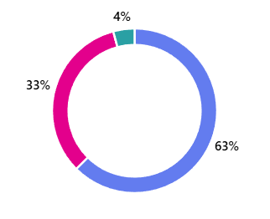
Uit de enquête is gebleken dat een groot deel van de inwoners al bekend is met het begrip ‘energiegemeenschap’. In de tabel hiernaast os te zien dat van de 24 respondenten,
15 inwoners (63%) bekend zijn met het begrip, 8 inwoners (33%) enigszins bekent
zijn met het begrip en 1 inwoner (4%) nog niet bekend is met het begrip.
Dit laat zien dat de mensen die de enquête ingevuld hebben bezig zijn met
duurzaamheid en al meer verstand hebben van dit onderwerp.
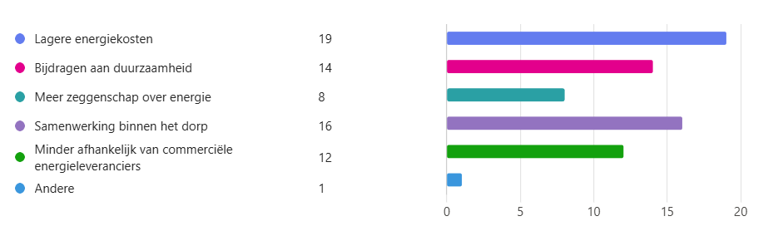
De resultaten laten daarom ook zien dat een meerderheid van de respondenten
openstaat voor deelname aan een energiegemeenschap. De inwoners geven aan
ja (15 inwoners) of dat weet ik nog niet (9 inwoners) als antwoord. Er is dus duidelijk interesse, maar ook nog twijfel. De twijfel komt vooral doordat inwoners nog niet precies weten wat een energiegemeenschap voor hen kan betekenen.

In de afbeelding hierboven staan de redenen om deel te nemen aan een energiegemeenschap. Er is te zien dat bijna alle opties wel zijn gekozen, maar dat vooral lagere energiekosten en samenwerking binnen het dorp een belangrijke rol spelen. Als er een energiegemeenschap gerealiseerd wordt is het belangrijk om de inwoners te betrekken en bijvoorbeeld vergaderingen te houden, waar de inwoners hun mening kunnen geven.
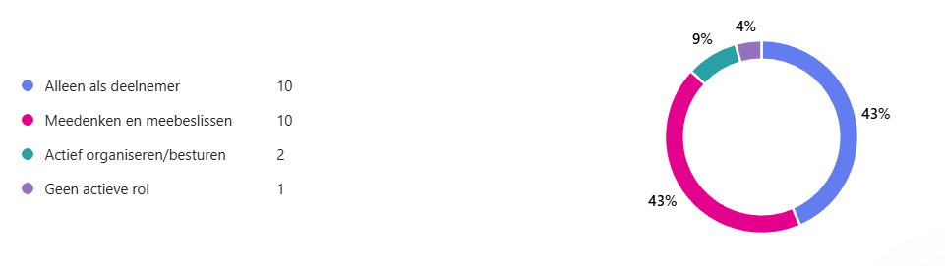
In de afbeelding hierboven staan aangegeven op welke manier de inwoners betrokken willen zijn bij een energiegemeenschap. Uit de resultaten blijkt dat de inwoners vooral willen deelnemen als alleen deelnemer of meedenken en meebeslissen. Het is positief dat een relatief grote groep inwoners bereid is om mee te denken en mee te beslissen. Dit biedt kansen voor het creëren van de betrokkenheid voor een energiegemeenschap.

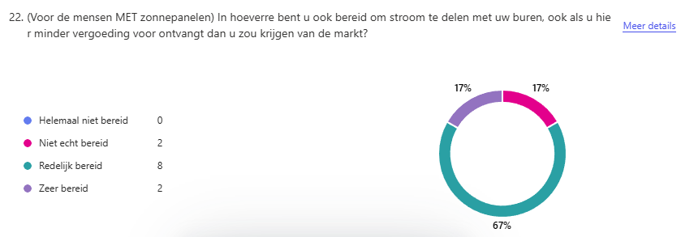
Op de vraag over wie er zonnepanelen in bezit heeft, werd duidelijk dat 15 van de 24 huishoudens die gereageerd hebben beschikken over zonnepanelen. Van deze 15 huishouden zijn er 12 reacties gekomen op de in de afbeelding getoonde vraag. Van deze 12 reacties zijn er 2 zeer bereid om hun opgewekte energie te delen samen met de andere dorpsgenoten. Verder zijn er 8 redelijk bereid op hun energie te delen. Slechts 2 van de reacties zijn niet echt bereid om hun energie te delen. Dit zorgt ervoor dat in totaal 84% bereid is energie te delen met dorpsbewoners, zelf als daar minder vergoeding voor wordt ontvangen. Deze resultaten wijzen erop dat energiedelen, op basis van de enquête-uitkomsten, in potentie haalbaar is binnen een toekomstige energiegemeenschap in Berghuizen.

5.2 Betrouwbaarheidsinterval deelname
Om een betrouwbaarder beeld te verkrijgen van de deelnamebereidheid binnen het dorp, is gebruikgemaakt van een betrouwbaarheidsinterval van 95%. Op basis van deze berekeningen kan een realistische inschatting worden gemaakt van de bereidheid van inwoners van Berghuizen om deel te nemen aan een energiegemeenschap. Zoals te zien uit de resultaten van de enquête zijn er van de 15 mensen die al bereid zijn deel te nemen, dat staat gelijk aan 62,5%, Van de 37,5% die overblijft is er niet gekozen voor de optie waarbij mensen die niet willen meedoen, maar zoals eerder genoemd is er dus nog twijfel aan de deelname. Maar doordat dit maar 24 reacties zijn op de totale 70 huishoudens is er nog wel iets van onzekerheid aanwezig.
De formule die wordt gebruikt om het 95%-betrouwbaarheidsinterval te berekenen is als volgt:
p ± 2·√(p(1−p)/n). Hierbij staat p voor de populatieproportie, die als eerste wordt berekend. Dit gebeurt door het deel te delen door het geheel. In dit geval betreft dat het aantal mensen die al bereid zijn om deel te nemen (15) gedeeld door het totale aantal respondenten (24), wat resulteert in p = 15/24 = 0,625.
Voor de berekening van de standaardfout (σ) wordt n gelijkgesteld aan het totale aantal antwoorden, dus n = 24. Vervolgens wordt de volgende berekening uitgevoerd: 0,625(1 − 0,625)/ 24 = 0,009765625.
Daarna worden de grenzen van het interval bepaald. De ondergrens en bovengrens worden als volgt berekend:
Ondergrens: 0,625 − 2 · 0,009765625 = 0,6055
Bovengrens: 0,625 + 2 · 0,009765625 = 0,6445
Het 95%-betrouwbaarheidsinterval komt hiermee uit op [0,6055; 0,6445]. Dit betekent dat met 95% zekerheid kan worden gesteld dat de verwachte deelname van de bewoners ligt tussen 60,55% en 64,45%. Omgerekend komt dit neer op 42 tot 45 van de 70 huishoudens.
Daartegenover staat dat de overige reacties bestaan uit huishoudens die twijfelen over deelname, wat aangeeft dat er in potentie nog een hogere deelname mogelijk is. (Math with Menno, 2019)

5.3 Risico sociale bereidheid
Uit het onderzoek komen een aantal belangrijke risico’s naar voren die van invloed kunnen zijn op de haalbaarheid van een energiegemeenschap in Berghuizen.
Lage respons
Het eerste risico is de relatief lage respons op de enquête. Van de ongeveer 70 huishoudens in het dorp hebben 24 inwoners gereageerd. Dit betekent dat een aanzienlijk deel van de inwoners niet betrokken is geweest bij het onderzoek. Dit kan duiden op beperkte interesse, maar ook op een gebrek aan bekendheid of prioriteit voor het onderwerp.
Om dit risico te beperken kan de maatregel genomen worden om meer in te zetten in communicatie met de inwoners, zodat de inwoners die nog niet hebben gereageerd ook worden bereikt. Dit kan bijvoorbeeld door informatieavonden te houden in het dorpshuis, huis aan huis communicatie of een eenvoudige uitleg over het concept van een energiegemeenschap in de plaatselijke krant of folder.
Onzekerheid financiële voordelen
Een tweede risico is de onzekerheid in de financiële voordelen van een energiegemeenschap. Hoewel veel inwoners lagere energiekosten als belangrijke motivatie om deel te nemen noemen, is het niet gegarandeerd dat deelname gelijk leidt tot lagere energiekosten. Door de SCE zullen de energiekosten niet hoger uitvallen dan de marktprijs? De uiteindelijke kosten voor deelnemers hangen sterk af van factoren zoals investeringskosten en de mate waarin lokaal opgewekte energie benut kan worden. In veel gevallen geldt dat de grootste financiële voordelen pas op langere termijn zichtbaar worden, terwijl er in het begin juist sprake kan zijn van hogere kosten door opstart- en kosten.
Om hier effectief op in te spelen, is het allereerst van belang om realistische verwachtingen te schetsen richting inwoners. Er kan worden gecommuniceerd dat een energiegemeenschap kan bijdragen aan stabielere en voorspelbare energiekosten. Doordat energie lokaal wordt opgewekt, zijn deelnemers minder afhankelijk van schommelingen op de energiemarkt. Hierdoor kan op lange termijn meer financiële stabiliteit ontstaan.
Verschillende energieleveranciers
Het laatste risico is dat de inwoners bij verschillende energieleveranciers zijn aangesloten. Energiedeling werkt wanneer deelnemers dezelfde energieleverancier hebben. Dit kan weerstand veroorzaken wanneer inwoners het gevoel krijgen dat zij moeten overstappen van leverancier om deel te kunnen nemen aan de energiegemeenschap. Sommige huishoudens hebben langdurige contracten, zijn tevreden over hun huidige leverancier of willen zelf kunnen kiezen bij welke aanbieder zij aangesloten zijn. Hierdoor kan de bereidheid om deel te nemen afnemen.
Om dit risico te beperken is het belangrijk om deelname zoveel mogelijk vrijwillig en flexibel te houden. Ook is het belangrijk om inwoners duidelijk te informeren over de voordelen, mogelijkheden en eventuele gevolgen van deelname. Door goede communicatie en vrijheid van keuze te hebben kan meer bereidbaarheid en vertrouwen binnen het dorp ontstaan.
Speelt volgend jaar niet meer?

6. Technische haalbaarheid
In dit hoofdstuk wordt de technische haalbaarheid van een energiegemeenschap in Berghuizen onderzocht. Waar in de voorgaande hoofdstukken is ingegaan op de economische en sociale aspecten, richt dit hoofdstuk zich op de vraag over hoe de energie-infrastructuur werkt in Berghuizen met de lokale energieopwekking en energiedeling.
Om het onderzoek overzichtelijk en uitvoerbaar te houden, is een duidelijke afbakening gemaakt. De focus ligt hierbij op de meest toepasbare vormen van duurzame energieopwekking op lokaal niveau, waarbij de cijfers buiten beschouwing worden gelaten.
Dit hoofdstuk biedt daarmee een concreet en toepasbaar inzicht in de technische mogelijkheden en beperkingen voor Berghuizen. Op basis hiervan kan Werkgroep Duurzaam Berghuizen gerichte vervolgstappen zetten in de verdere ontwikkeling van een energiegemeenschap.

6.1 Lokale energieopwekking
Een energiegemeenschap wordt gevormd op basis van de lokale energieopwekking. Voor Berghuizen zal de lokale energieopwekking voornamelijk gebaseerd is op zonne-energie, aangezien deze breed toepasbaar is binnen Berghuizen.
De mate van energieopwekking is afhankelijk van een aantal factoren:
- de richting waarin ze liggen;
- de hellingshoek.
Zonnepanelen op het zuiden, zuidwesten en zuidoosten in een hoek van ongeveer 36 graden leveren de meeste stroom. Maar een combinatie van zonnepanelen op het oosten en westen is ook slim. Hierbij ontstaat een lagere opbrengst, maar wordt de energieproductie beter verspreid over de dagen waardoor de energieproductie beter aansluit op het huishoudelijke energieverbruik. (Milieu Centraal, z.d.)
Voor een energiegemeenschap is het belangrijk dat zoveel mogelijk lokaal opgewekte energie direct binnen het dorp wordt gebruikt. Dit verhoogt het eigen verbruik van duurzame energie en vermindert de afhankelijkheid van het landelijke elektriciteitsnet.
Daarnaast speelt de afschaffing van de salderingsregeling per 1 januari 2027 een belangrijke rol. Huishoudens ontvangen hierdoor minder financiële vergoeding voor stroom die wordt terug geleverd aan het net. Hierdoor wordt het aantrekkelijker om opgewekte energie lokaal te gebruiken of te delen binnen een energiegemeenschap.

6.2 Monitoring
Voor het opzetten van een goed functionerende energiegemeenschap is het belangrijk om inzicht te krijgen in zowel de energieopwekking als het energieverbruik binnen het dorp. Dit proces wordt monitoring genoemd. Monitoring houdt in dat data wordt verzameld over wanneer en hoeveel energie wordt opgewekt en verbruikt. Voor monitoring is het noodzakelijk dat leden hun energiegegevens beschikbaar stellen. aan de energiegemeenschap en er zelf toegang tot hebben. Door inzicht in deze data kan bewustwording en vertrouwen tussen de leden en de energiegemeenschap ontstaan.
Bij het opzetten van monitoring kan de energiegemeenschap kiezen uit vier verschillende ambitieniveaus waarop data kan worden verzameld:
1. Achteraf per maand
Bij dit niveau wordt er maandelijks inzicht verkregen in de energieopwekking en het energieverbruik. Dit is de meest eenvoudige vorm van monitoring en vraagt relatief weinig inspanning. De informatie komt vaak van de energieleverancier en bestaat doorgaans uit maandelijkse of dagelijkse totalen. Het nadeel is dat deze gegevens niet erg gedetailleerd zijn, waardoor het moeilijk is om exact vast te stellen wanneer energie wordt geproduceerd en verbruikt.
2. Achteraf per dag
Op dit niveau wordt dagelijks inzicht verkregen in het energieverbruik en de energieopwekking, bijvoorbeeld via een monitoringsplatform zoals EnergieID. Dit gebeurt door data uit slimme meters (zoals de P4-meter) uit te lezen. Hierdoor kan de energiegemeenschap veel sneller inzicht krijgen in prestaties en patronen dan bij maandelijkse data.
3. Achteraf per ISP
Bij dit niveau wordt gewerkt met data per kwartier (ISP: Imbalance Settlement Period). Hierdoor ontstaat een veel nauwkeuriger beeld van wanneer energie wordt opgewekt en verbruikt. Dit maakt het mogelijk om beter te analyseren of opwek en verbruik gelijktijdig plaatsvinden. De energiegemeenschap kan hiermee gerichter sturen op energiegebruik, bijvoorbeeld door deelnemers te stimuleren om apparaten te gebruiken op momenten dat er veel lokale opwek is.
4. Binnen ISP met meerdere realtime meetpunten
Dit is het meest geavanceerde niveau van monitoring, waarbij energiegegevens vrijwel realtime, tot op de minuut nauwkeurig, worden gemeten via een P1-meter. Een P1-meter zet de gegevens van een slimme meter om in realtime inzicht in het energieverbruik van een huishouden. Dit niveau vraagt echter om de grootste investering, zowel financieel, door de benodigde hardware en systemen, als organisatorisch, door installatie, onderhoud en beheer (Hoe monitor je het energieverbruik van de leden van een energiegemeenschap?, z.d.).
Voor Berghuizen is het op dit moment aan te raden om te starten met monitoring op ambitieniveau 2. Dit biedt voldoende inzicht in de energieopwekking en het energieverbruik, terwijl de financiële en organisatorische belasting beperkt blijft.
Een belangrijke voorwaarde hierbij is dat huishoudens toestemming geven voor het delen van meetgegevens. Zonder toestemming kunnen energiedata niet worden gebruikt binnen de energiegemeenschap.

6.3 Energiedeling
Het delen van overtollige elektriciteit binnen een energiegemeenschap kan bijdragen aan een efficiënter gebruik van duurzame energie. Huishoudens zonder zonnepanelen kunnen hierdoor alsnog profiteren van lokaal opgewekte duurzame stroom. Het energiedelen vindt niet fysiek plaats via een apart netwerk, maar administratief via verrekening en afspraken binnen de energiegemeenschap. Op deze manier ontstaat een virtueel systeem waarin deelnemers toegang hebben tot duurzame energiebronnen binnen de gemeenschap. Voor de eindgebruiker lijkt het alsof de energie afkomstig is van eigen zonnepanelen, terwijl deze in werkelijkheid binnen het lokale netwerk wordt gedeeld. Het energiedelen heeft een aantal voorwaarden volgens artikel 2.30 van de Energiewet:
- deelnemers van de energiegemeenschap moeten dezelfde energieleverancier hebben die energiedelen aanbiedt;
- deelnemers van de energiegemeenschap moet een leverings- of terug leveringsovereenkomst hebben met de leverancier;
- deelnemers van de energiegemeenschap beschikken over een meetinrichting waarvan de communicatiefunctionaliteit wordt gebruikt;
- de uitwisseling van energie moet vrijwel gelijktijdig plaatsvinden. In de praktijk betekent dit dat productie en verbruik binnen een periode van vijftien minuten met elkaar in balans moeten zijn.
Er zijn een aantal leveranciers die het energiedelen al aanbieden, bijvoorbeeld:
- Powerpeers (Vattenfall)
- Vandebron
- ENTRNCE
- Energie van Ons
- Nedbalans
Een cruciaal aspect van energiedelen is dat de vraag naar elektriciteit en het aanbod daarvan niet altijd gelijktijdig is. Huishoudens verbruiken vaak veel elektriciteit in de avond, terwijl zonnepanelen vooral gedurende de dag energie genereren. Dit kan ertoe leiden dat de geproduceerde duurzame energie niet onmiddellijk binnen de energiegemeenschap kan worden toegepast.
Een mogelijke technische oplossing hiervoor is het inzetten van thuisbatterijen of collectieve buurtbatterijen. Deze systemen slaan overtollige energie tijdelijk op, zodat deze op een later moment kan worden gebruikt wanneer de vraag hoger is. In de context van Berghuizen kan een gezamenlijke buurtbatterij ervoor zorgen dat lokaal opgewekte zonne-energie beter wordt verdeeld over de dag. Dit vergroot niet alleen het eigen gebruik van duurzame energie binnen de gemeenschap, maar vermindert ook de afhankelijkheid van het landelijke net en helpt netcongestie te beperken. (Buurtbatterij: Alles Wat Je Moet Weten | ENGIE, z.d.)
Echter is het aanschaffen van een buurtbatterij wel een flinke investering. Een buurtbatterij met een capaciteit van 800 kWh kost ongeveer € 350.000. Dit zou betekenen dat als 45 huishoudens deelnemen aan de energiegemeenschap dat er per huishouden € 7.777,78 geïnvesteerd moet worden. Je hebt dan een gemiddelde capaciteit per huishouden van 17,78 kWh. (Alles Over Buurtbatterijen | Zonneplan, z.d.)
Naast een gezamenlijke buurtbatterij kunnen inwoners van Berghuizen ook kiezen voor individuele thuisbatterijen. Een thuisbatterij maakt het mogelijk om zelf opgewekte zonne-energie tijdelijk op te slaan en deze op een later moment te gebruiken. Hierdoor hoeven huishoudens minder stroom terug te leveren aan het elektriciteitsnet en kunnen zij meer van hun eigen opgewekte energie gebruiken binnen de energiegemeenschap. (ANWB, z.d.)
Hieronder staan de gemiddelde prijzen van thuisbatterijen op basis van hun capaciteit aangegeven:
Capaciteit batterij | Gemiddelde marktprijs
3 kWh | € 2.000 tot € 2.400
5 kWh | € 2.000 tot € 6.000
8 kWh | € 3.000 tot € 8.000
10 kWh | € 5.000 tot € 8.000
14 kWh | € 6.000 tot € 12.000
15 kWh | € 6.500 tot € 13.000
20 kWh | € 7.000 tot € 15.000

De gemiddelde prijs wordt onder andere bepaalde door de volgende factoren:
- Batterijcapaciteit
Batterijen met een grotere capaciteit kunnen meer energie opslaan.
- Technologie
Doordat de technologie zich steeds verder ontwikkeld, wordt verwacht dat de prijs zal dalen.
- Het merk en de kwaliteit
Afhankelijk van het merk en de kwaliteit zijn er verschillende prijzen accu’s
- Installatiekosten
Bij sommige installateurs betaal je extra voor de installatiekosten, terwijl het bij andere al bij de prijs zit inbegrepen
- Onderhoud en garantie
Sommige batterijen hebben onderhoud nodig, terwijl andere batterijen onderhoudsvrij zijn.
(Kosten Thuisbatterij: Prijzen en Informatie | Zonneplan, z.d.)

6.4 Huidige technische situatie Berghuizen
Voor de technische haalbaarheid van een energiegemeenschap is de huidige energiesituatie binnen Berghuizen van groot belang. In dit hoofdstuk wordt op basis van de uitgevoerde enquête gekeken naar verschillende technische aspecten binnen het dorp. Hierbij wordt onder andere onderzocht hoeveel huishoudens beschikken over zonnepanelen en wat het totale opgestelde vermogen hiervan is.
Daarnaast wordt gekeken naar de aanwezigheid van thuisbatterijen, inclusief de opslagcapaciteit in kWh. Ook wordt onderzocht in hoeverre huishoudens beschikken over elektrische voertuigen. Tot slot wordt aandacht besteed aan het aantal huishoudens met een warmtepomp en het type warmtepomp dat wordt gebruikt.
Hierbij dient rekening te worden gehouden met het feit dat de enquête door 24 respondenten is ingevuld. Hierdoor geven de resultaten geen volledig representatief beeld van het gehele dorp, maar uitsluitend van de huishoudens die hebben deelgenomen aan de enquête.

Zonnepanelen
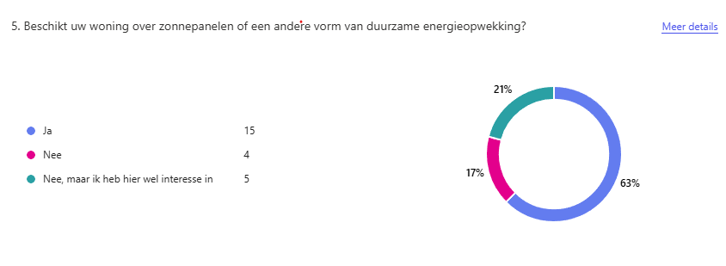
Zoals in de bovenstaande figuur is weergegeven, beschikken 15 van de 24 respondenten over zonnepanelen. Dit komt overeen met 63% van de deelnemende huishoudens. Daarnaast geven 5 huishoudens (21%) aan interesse te hebben in zonnepanelen, terwijl zij momenteel nog niet over zonnepanelen beschikken.
Wanneer wordt gekeken naar het totale opgestelde vermogen van de zonnepanelen, blijken de resultaten sterk uiteen te lopen. Het laagste opgegeven vermogen bedraagt 2400 Wp, terwijl het hoogste vermogen 32.760 Wp bedraagt. Gezamenlijk beschikken de respondenten over een totaal opgesteld vermogen van 87.280 Wp, wat overeenkomt met 87,28 kWp.
Deze resultaten laten zien dat binnen Berghuizen al een relatief sterke basis aanwezig is voor lokale duurzame energieopwekking. Hierdoor lijkt de technische basis voor energiedelen binnen een toekomstige energiegemeenschap gedeeltelijk aanwezig.
De aanwezigheid van zonnepanelen vormt een sterke basis voor energiedelen binnen een energiegemeenschap. Wanneer huishoudens meer elektriciteit opwekken dan zij om op dit moment verbruiken kan deze energie worden gedeeld met andere binnen de gemeenschap. Hierdoor kan lokaal opgewekte energie efficiënter worden benut en neemt afhankelijkheid van externe energieleveranciers af (RVO, 2024).
Daarnaast laat het hoge aantal zonnepanelen zien dat veel inwoners al actief bezig zijn met verduurzaming. dit wijst op een positief draagvlak voor duurzame energie-initiatieven binnen Berghuizen. De bereidbaarheid van inwoners om te investeren in zonnepanelen kan daarom bijdragen aan de verdere ontwikkeling van de energiegemeenschap.
Tegelijkertijd brengen zonnepanalen ook uitdagingen met zich mee. Op momenten waarop veel huishoudens tegelijkertijd zonne-energie opwekken, kan er extra belasting ontstaan op het elektriciteitsnet. Dit probleem wordt versterkt wanneer opgewekte energie niet direct wordt gebruikt of opgeslagen. Hierdoor kan netcongestie ontstaan, waarbij het elektriciteitsnet onvoldoende capaciteit heeft om alle opgewekte stroom te verwerken.
Daarom wordt het steeds belangrijker om lokaal opgewekte energie efficiënt te gebruiken. Slimme energiesturing kan bijdragen aan een betere afstemming tussen vraag en aanbod van elektriciteit. Hierdoor kunnen huishoudens apparaten en laadmomenten automatisch verschuiven naar momenten waarop veel zonne-energie beschikbaar is. Daarnaast kunnen monitoring en energieopslag helpen om lokaal opgewekte energie efficiënter binnen de gemeenschap te benutten. Hierdoor neemt het eigen energieverbruik binnen de energiegemeenschap toe en wordt minder elektriciteit terug geleverd aan het landelijke elektriciteitsnet.
Thuisbatterijen
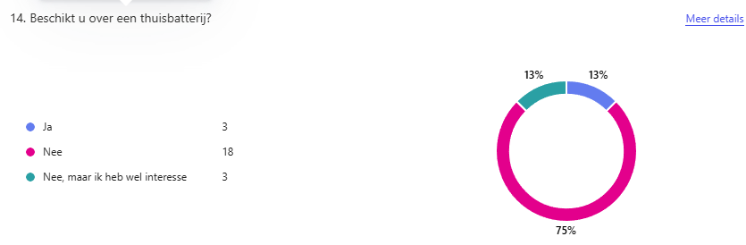
Uit de afbeelding hierboven is te zien dat de thuisbatterij een stuk minder aanwezig is in het dorp, met 3 huishoudens die beschikking over een thuisbatterij komt het percentage uit op 13%. Verder blijkt wel dat nog 3 huishoudens wel interesse hierin zouden hebben. Daarentegen is er wel een duidelijk antwoord wat uit de enquête komt en dat is dat 18 van de 24 mensen er niet over beschikt en waarschijnlijk ook niet geïnteresseerd zijn. De totale kWh wat deze 3 batterijen samen op kunnen slaan komt uit op 35 kWh.
Een thuisbatterij maakt het mogelijk om overtollige zonne-energie tijdelijk op te slaan en op een later moment het kunnen gebruiken. Hierdoor kan een groter deel van de lokaal opgewekte energie binnen de woning of gemeenschap worden benut. Dit wordt steeds belangrijker door het afschaffen van de salderingsregeling vanaf 2027, waardoor het financieel aantrekkelijker wordt om zelf opgewekte energie te gebruiken in plaats van terug te leveren aan het elektriciteitsnet (Milieu Centraal, 2024).
Daarnaast kunnen thuisbaterijen bijdragen aan een betere balans tussen vraag en aanbod van energie binnen de energiegemeenschap. Wanneer meerdere huishoudens energie opslaan en gebruiken tijdens piekmomenten, kan de belasting van het elektriciteitsnet worden verminderd. Dit is vooral relevant in gebieden waar netcongestie een groeiend probleem vormt (Enexis, 2024).
Tegelijkertijd blijkt uit het onderzoek dar de aanschaf van thuisbatterijen momenteel nog beperkt is. Een mogelijke verklaring mogelijke verklaringen hiervoor zijn de relatief hoge aanschafkosten en de onzekerheid over de terugverdientijd. Hierdoor vormt de energieopslag voor veel huishoudens nog een financiële uitdaging.
Ondanks deze beperkingen bieden thuisbatterijen kansen voor verdere ontwikkeling van een energiegemeenschap in Berghuizen. Naarmate de energieprijzen veranderen en de technologie zich verder ontwikkelt kan energieopslag een steeds belangrijkere rol gaan spelen bij lokaal energiemanagement en het efficiënter benutten van duurzame energie.

Elektrische auto’s
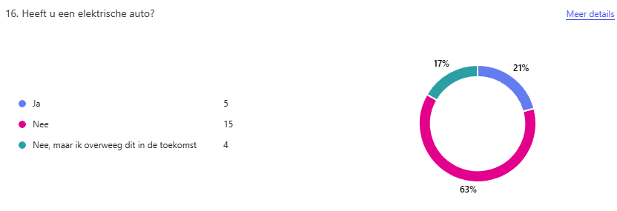
Als er wordt gekeken naar de resultaten die hierboven uitgelicht zijn hebben van de 24 huishoudens die gereageerd hebben er 5 (21%) een elektrische auto. 4 huishoudens hebben nog geen elektrische auto maar zijn hier wel geïnteresseerd in om dit in de toekomst eventueel aan te schaffen. De meeste huishoudens hebben geen elektrische auto, namelijk 15 (63%).
Elektrische auto`s kunnen een belangrijke rol spelen binnen een toekomstige energiegemeenschap. Wanneer voertuigen worden opgeladen worden opgeladen op het moment dat er veel zonne-energie gebruikt wordt opgewekte, kan lokaal opgewekte stroom efficiënter worden benut. Hierdoor neemt het eigen verbruik van duurzame energie toe en wordt minder elektriciteit terug geleverd aan het landelijke elektriciteitsnet. (Milieu Centraal, 2024).
Daarnaast kan slim laden bijdragen aan betere balans tussen vraag en aanbod van energie binnen de energiegemeenschap. Door elektrische voertuigen vooral overdag en piek van zonne-energie op te laden, kan overbelasting van het elektriciteitsnet gedeeltelijk worden beperkt. (Enexis, 2024).
Tegelijkertijd zorgt een groeiend aantal elektrische auto’s voor extra belasting van het lokale elektriciteitsnet. Vooral wanneer meerdere huishoudens tegelijk laden, kan dit leiden tot hogere piekbelasting. Dit benadrukt het belang van een slimme energiesturing., monitoring en mogelijk collectieve energieopslag binnen een toekomstige energiegemeenschap. (TNO, 2023)
De resultaten van de enquête laten zien dat niet iedereen beschikt over een elektrische auto. Dit wijst erop dat de elektriciteitsvraag in de toekomst waarschijnlijk verder zal toenemen naarmate meer inwoners overstappen naar een elektrische auto. Hierdoor wordt het steeds belangrijker om een lokale energieopwekking, energiedeling en energiebeheer goed op elkaar afstemmen.
De aanwezigheid van elektrische voertuigen biedt daarom zowel kansen als ontwikkelingsmogelijkheden.

Warmtepompen
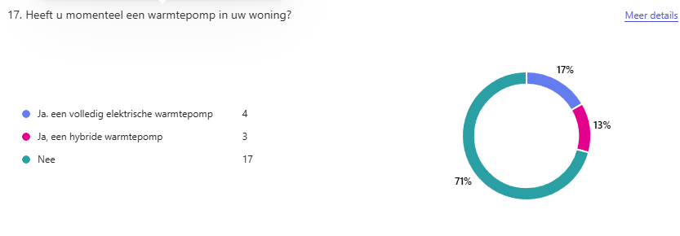
Binnen Berghuizen zijn er 7 huishoudens die hebben aangegeven te beschikken over een warmtepomp. Van deze 7 huishoudens hebben er 4 een volledig elektrische warmtepomp en 3 hiervan een hybride warmtepomp. Echter heeft het grootste gedeelte nog geen warmtepomp, namelijk 15 huishoudens.
De aanwezigheid van een warmtepomp is relevant voor de technische haalbaarheid van een energiegemeenschap, omdat warmtepompen zorgen voor een hoge elektriciteitsvraag binnen huishoudens. Hierdoor neemt het belang neemt het belang van lokale duurzame energieopwekking toe. Wanneer de lokaal opgewekte zonne- energie direct gebruikt kan worden voor warmtepompen, kan dit bijdragen aan een efficiënter energiegebruik in de gemeenschap. Airco!
Daarnaast kan de combinatie van zonnepanelen en warmtepompen voordelen opleveren voor inwoners, doordat meer zelf opgewekte energie binnen de woning wordt gebruikt. Dit belang neemt verder toe door het afschaffen van de salderingsregeling vanaf 2027.

7. Conclusie
In dit onderzoek stond de centrale vraag voorop: Hoe kan een energiegemeenschap in Berghuizen worden opgericht? Om deze vraag te beantwoorden is er gekeken naar de economische, sociale en technische haalbaarheid van een energiegemeenschap. Op basis van de uitgevoerde deskresearch, de enquêtes en interviews kan worden geconcludeerd dat er in Berghuizen goede kansen zijn om een energiegemeenschap op te richten, mits er voldoende samenwerking, financieringen en verdere ontwikkeling plaatsvindt.
Het onderzoek naar de economische haalbaarheid toont aan dat het mogelijk is om een energiegemeenschap juridisch en organisatorisch op te zetten. De nieuwe Energiewet biedt een wettelijk kader en maakt energiedeling tussen inwoners mogelijk. Bovendien zijn verschillende subsidieregelingen, zoals de SCE-regeling, beschikbaar die de financiële haalbaarheid kunnen verbeteren. Echter, de economische haalbaarheid blijft in enige mate afhankelijk van subsidies, energieprijzen en de bereidwilligheid van inwoners om te investeren of deel te nemen.
De sociale haalbaarheid geeft aan dat er in Berghuizen voldoende bereidheid is voor een energiegemeenschap. Uit de enquête blijkt dat veel inwoners geïnteresseerd zijn in deelname of hier positief tegenover staan. Voornaamste motivaties zijn lagere energiekosten, samenwerking binnen het dorp en duurzaamheid. Tegelijkertijd is er bij sommige inwoners onzekerheid, omdat niet iedereen precies weet wat een energiegemeenschap inhoudt en welke gevolgen deelname kan hebben. Dit laat zien dat het belang van goede communicatie en betrokkenheid van de inwoners erg belangrijk is voor het succes van de energiegemeenschap.
Op technisch vlak zijn er ook mogelijkheden voor een energiegemeenschap in Berghuizen. Veel huishoudens beschikken al over zonnepanelen en er zijn opties voor lokale energieopwekking en energiedeling. Verder kan het monitoren van energieverbruik en opwekking bijdragen aan een betere afstemming van vraag en aanbod. Wel zijn er aandachtspunten met betrekking tot energieopslag, vooral wanneer er in de toekomst meer duurzame energie wordt opgewekt en gedeeld. Oplossingen zoals thuisbatterijen of buurtbatterijen kunnen hierin een cruciale rol vervullen.
Op basis van het volledige onderzoek kan worden geconcludeerd dat een energiegemeenschap in Berghuizen haalbaar lijkt. De realisatie hangt echter af van verdere samenwerking tussen inwoners, voldoende bereidbaarheid en een goede technische en financiële uitwerking. Wanneer Berghuizen erin slaagt om de inwoners actief te betrekken en gebruik maakt van beschikbare subsidies en technologische opties, is een energiegemeenschap mogelijk.

8. Aanbevelingen
Op basis van het onderzoek kunnen verschillende aanbevelingen worden gedaan voor het oprichten van een energiegemeenschap in Berghuizen. Deze aanbevelingen richten zich op de economische, sociale en technische haalbaarheid van het project.
Richt een energie coöperatie op
Voor het organiseren van de energiegemeenschap wordt aanbevolen om een energiecoöperatie op te richten. Een coöperatie zorgt ervoor dat inwoners gezamenlijk beslissingen kunnen nemen en samen kunnen investeren in duurzame energievoorzieningen. Ook kunnen de inwoners aan een coöperatie toetreden of verlaten wanneer ze dat willen. Daarnaast beperkt deze rechtsvorm de persoonlijke aansprakelijkheid van leden.
Maak gebruik van subsidies en financiële regelingen
Het is aan te raden om gebruik te maken van de beschikbare subsidies en stimuleringsregelingen voor duurzame energieprojecten, die bij deelvraag 1 genoemd zijn. Hierdoor kunnen de investeringskosten voor inwoners worden verlaagd en wordt deelname aantrekkelijker gemaakt.
Gebruik de mogelijkheden van energieopslag
Uit het onderzoek blijkt dat zonne-energie vooral wordt opgewekt op momenten waarop niet altijd direct veel stroom wordt gebruikt. Daarom wordt aanbevolen om verder onderzoek te doen naar energieopslag, bijvoorbeeld via thuisbatterijen of een gezamenlijke buurtbatterij. Met energieopslag kan overtollige energie tijdelijk worden opgeslagen en later worden gebruikt wanneer de vraag hoger is.
Versterk communicatie binnen het dorp
Het wordt aanbevolen om regelmatig informatiebijeenkomsten te organiseren voor mensen uit het dorp. Uit het onderzoek blijkt namelijk dat een deel van de inwoners nog twijfelt over een deelname aan een energiegemeenschap. Door een informatie avond te geven krijgen de inwoners ook een beter beeld van de energiegemeenschap. Hier kan verteld worden wat de voordelen, risico’s en gevolgen zijn en dit kan het vertrouwen en bereidbaarheid vergroten.
Stel een stappenplan op
Het verstandig om een stappenplan op te stellen waarin wordt beschreven:
- Welke doelen Berghuizen wil bereiken
- Welke investeringen er nodig zijn
- Welke partijen er betrokken worden
- Welke planning er gehanteerd wordt
Dit zorgt voor meer structuur en duidelijk richting inwoners en mogelijke subsidiegevers
Blijf ontwikkelingen volgen in de wet- en regelgeving
Omdat de nieuwe energiewet nog relatief nieuw is en praktisch uitvoering verder ontwikkeld wordt, is het belangrijk om toekomstige wijzigingen in de wetgeving, subsidies en energiemarktontwikkelingen actief te blijven volgen. Zo kan het bijvoorbeeld later voorkomen dat het niet meer nodig is om bij dezelfde energieleverancier aangesloten te zijn.

9. Discussie
Om de hoofd- en deelvragen van dit onderzoek te kunnen beantwoorden, is er gebruik gemaakt van verschillende onderzoeksmethoden. Binnen dit onderzoek is er een combinatie van deskresearch en fieldresearch, in de vorm van enquêtes onder de inwoners van Berghuizen, toegepast. Deze mixed-methodes aanpak heeft er voor gezorgd dat er zowel theoretische als praktijkgerichte informatie vergaard kon worden. Dit heeft bijgedragen aan een breed beeld of het mogelijk is om in Berghuizen een energiegemeenschap te kunnen realiseren.
De combinatie van deze onderzoeksmethoden heeft nuttige inzichten naar boven gehaald, echter heeft dit ook een aantal gebreken opgeleverd. Een belangrijk gebrek is het aantal responsies op de enquête. Nadat deze is uitgegeven op het blog van de opdrachtgever en een bezoek aan Berghuizen met als doel deur aan deur te gaan en flyers uit te delen aan bewoners die niet thuis waren, heeft dit een totale respons opgeleverd van 24 huishoudens. Dit heeft ervoor gezorgd dat de resultaten niet de volledige bewoners van Berghuizen bevat. Hierdoor is het mogelijk dat huishoudens die al meer interesse hadden en op de hoogte waren van dit onderzoek sneller geneigd waren om deze enquête in te vullen, hierdoor is het risico ontstaan dat de resultaten een positiever beeld scheten dan dat het in werkelijkheid is.
Daarnaast is de nieuwe energiewet sinds dit jaar ingegaan en dus zich nog in een relatief vroeg stadium bevindt? Het biedt dus al wel een juridisch kader voor energiegemeenschappen, echter is het nog niet exact duidelijk hoe praktisch gezien de uitvoeringsaspecten zich zullen gaan ontwikkeling in de toekomst. Dit geldt bijvoorbeeld voor verdere ontwikkelingen van energiedelen en de wijze waarop administratieve processen worden ingericht. Dit zorgt ervoor dat sommige conclusies zijn gebaseerd op de huidige beschikbare informatie, terwijl er wel een kans bestaat dat door toekomstige ontwikkelingen invloed hebben op de haalbaarheid.
Verder op het gebied van het technische vlak vooral gewerkt algemene literatuur, praktijkvoorbeelden en enquêtegegevens. Dit omdat er geen toegang was tot gedetailleerde netbeheergegevens van Berghuizen. Voor een volledig technische beoordeling zou in samenwerking met bijvoorbeeld een netbeheerder of energieleverancier onderzoek moeten worden gedaan.
Wat een sterk punt is van dit onderzoek is de directe betrokkenheid van de inwoners van Berghuizen. Mede door de enquêtes deur tot deur af te nemen zijn er niet alleen gegevens verzameld maar is er ook bewustwording bij de bewoners gecreëerd. Dit kan ervoor zorgen dat er in de toekomst extra draagvlak en betrokkenheid plaats vindt.
De conclusie die hieruit getrokken kan worden is dat dit onderzoek een goed eerste inzicht geeft in de mogelijkheden voor het dorp. Ondanks dat er een aantal gebreken plaatsvinden, geeft dit onderzoek voldoende aanleiding om verdere stappen richting het oprichten van de energiegemeenschap te overwegen.

Literatuurlijst
Alles over buurtbatterijen | Zonneplan. (z.d.). Zonneplan. https://www.zonneplan.nl/thuisbatterij/soorten/buurtbatterij
ANWB. (z.d.). Thuisbatterij: alles wat je wil weten. https://www.anwb.nl/energie/thuisbatterij-alles-wat-je-wil-weten
Buurtbatterij: alles wat je moet weten | ENGIE. (z.d.). ENGIE. https://www.engie.nl/over-ons/kennisbank/artikel/buurtbatterij
Energy.nl - TNO. (2025, 7 mei). Energiedelen, wat is het? - Energy.nl. Energy.nl. https://energy.nl/publications/energiedelen-wat-is-het/
Enexis. (2024). Impact van elektrisch laden op het elektriciteitsnet. 11, van https://www.enexis.nl
Hier.nu. (2026, 17 maart). Wat is energiedelen in een energiegemeenschap? HIER. https://www.hier.nu/slim-stroomgebruik-in-buurt/wat-is-energiedelen-in-een-energiegemeenschap?utm_source=google&utm_medium=cpc&utm_campaign=.MEO%20-%20SlimmeBuren%20overzicht%20-%20PMAX&utm_id=23313241617&gad_source=1&gad_campaignid=23317298397&gbraid=0AAAAADPaPU3MC8ycYEGFAXGmB0obPe0Ei&gclid=CjwKCAjwhqfPBhBWEiwAZo196lI2HlsTep7NzdylV9urqVUAEzIPiTnPCqyvCxcQOQV8FnUTcX5fDRoCb78QAvD_BwE
Hoe monitor je het energieverbruik van de leden van je energiegemeenschap? (z.d.). https://energiesamen.document360.io/docs/hoe-monitor-je-het-energieverbruik-van-de-leden-van-je-energiegemeenschap
Investeringssubsidie duurzame energie en energiebesparing (ISDE). (z.d.). RVO.nl. https://www.rvo.nl/subsidies-financiering/isde
Leen, J., & Mertens, J. (2021). Praktijkgericht onderzoek in bedrijf.
Kosten thuisbatterij: prijzen en informatie | Zonneplan. (z.d.). Zonneplan. https://www.zonneplan.nl/thuisbatterij/prijs#blok-2
KVK. (2026, 19 februari). De coöperatie: rechtsvorm voor samenwerkende ondernemers. https://www.kvk.nl/starten/de-cooperatie/
KVK & Centraal Bureau voor de Statistiek. (z.d.). De coöperatie. ondernemersplein.overheid.nl. https://ondernemersplein.overheid.nl/bedrijfsvoering/rechtsvormen-en-organisatie/de-cooperatie/
Math with Menno. (2019, 16 juli). Betrouwbaarheidsinterval voor de populatieproportie (HAVO wiskunde A) [Video]. YouTube. https://www.youtube.com/watch?v=7TXu0XQp54g
Milieu Centraal. (z.d.). Prijs en opbrengst zonnepanelen. https://www.milieucentraal.nl/energie-besparen/zonnepanelen/kosten-en-opbrengst-zonnepanelen/
Milieu Centraal. (z.d.). Zonnepanelen en salderen: hoe werkt het? https://www.milieucentraal.nl/energie-besparen/zonnepanelen/salderingsregeling-voor-zonnepanelen/
Ministerie van Algemene Zaken. (2026, 26 februari). Salderingsregeling stopt in 2027. Energie Thuis | Rijksoverheid.nl. https://www.rijksoverheid.nl/onderwerpen/energie-thuis/salderingsregeling
Ministerie van Economische Zaken en Klimaat. (2024b, juni 4). Brede steun voor nieuwe energiewet. Nieuwsbericht | Rijksoverheid.nl. https://www.rijksoverheid.nl/actueel/nieuws/2024/06/04/brede-steun-voor-nieuwe-energiewet?
Notarissen, O. (2025, 23 juli). Eigenschappen energiegemeenschappen | Olenz notarissen. Olenz Notarissen. https://olenz.nl/eigenschappen-energiegemeenschappen/
Ontwerpers, B. H. (2026, 17 maart). Meer weten over energie delen in energiegemeenschappen? - Energie VanOns. Energie VanOns. https://energie.vanons.org/energiegemeenschap/
OpenAI. (2025). ChatGPT (Versie 5.5) [Generatieve AI]. https://chat.openai.com
OpenAI. (2026). ChatGPT (Versie 5.5) [Generatieve AI]. https://chat.openai.com
Rijksdienst voor Ondernemend Nederland. (2026.). Subsidieregeling coöperatieve energieopwekking (SCE). Geraadpleegd op 6 mei 2026, van https://www.rvo.nl/subsidies-financiering/sce
Samenwerken in energiegemeenschappen. (z.d.). RVO.nl. https://www.rvo.nl/onderwerpen/samenwerken-energiegemeenschappen
Serraris, J. (2025, 12 augustus). Zomers genieten van de zon en samen energie delen! Zonnewinst. https://www.zonnewinst.nl/posts/zomers-genieten-van-de-zon-en-samen-energie-delen
Subsidie collectieve energie-initiatieven 2.0. (2024, 29 juli). Provincie Drenthe. https://www.provincie.drenthe.nl/loket/producten-diensten/subsidie-collectieve-energie/
Subsidieregeling Coöperatieve Energieopwekking (SCE). (z.d.). RVO.nl. https://www.rvo.nl/subsidies-financiering/sce
TNO. (2023). Smart charging en netbelasting in Nederland., van https://www.tno.nl
Twize B.V. (z.d.). Zo zet je de stap naar een sterke energiegemeenschap! - MNEXT. MNEXT. https://www.mnext.nl/nieuws/zo-zet-je-de-stap-naar-een-sterke-energiegemeenschap/
Van Dijk, L. (2026, 27 maart). Een SWOT-analyse maken in 5 stappen. KVK. https://www.kvk.nl/marketing/een-swot-analyse-maken-in-5-stappen/
Welke ontwikkelingen kunt u verwachten rondom energieopslag? (z.d.). RVO.nl. https://www.rvo.nl/onderwerpen/netcongestie/ontwikkelingen-energieopslag
Zomer, S., Verhoeven, R., Tonneijck, S., Posthumus, A., & om, nieuwe energie. (2024). Waarom energiegemeenschappen de energiehubs van de toekomst zijn. https://www.local4local.nu/wp-content/uploads/2024/12/Local4Local-Een-vergelijking-tussen-energiegemeenschappen-en-smart-energiehubs-Final-DEF-2-1.pdf

Bijlage 1: SWOT-analyse
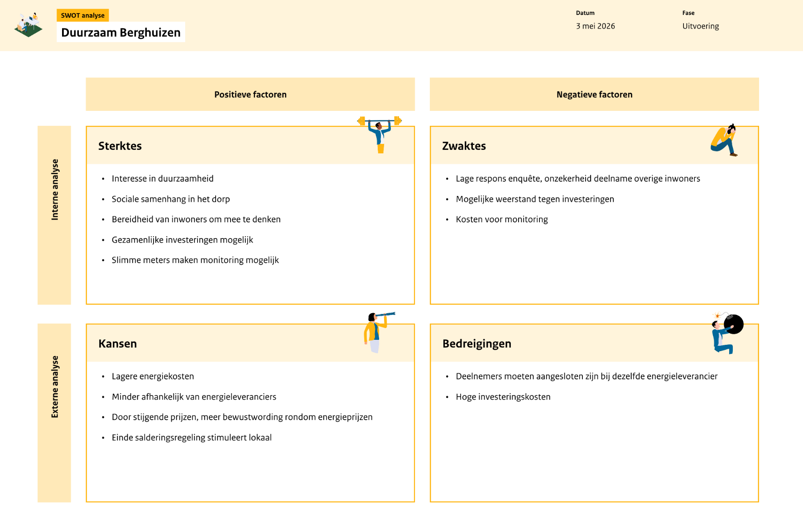

Bijlage 2: DESTEP-analyse
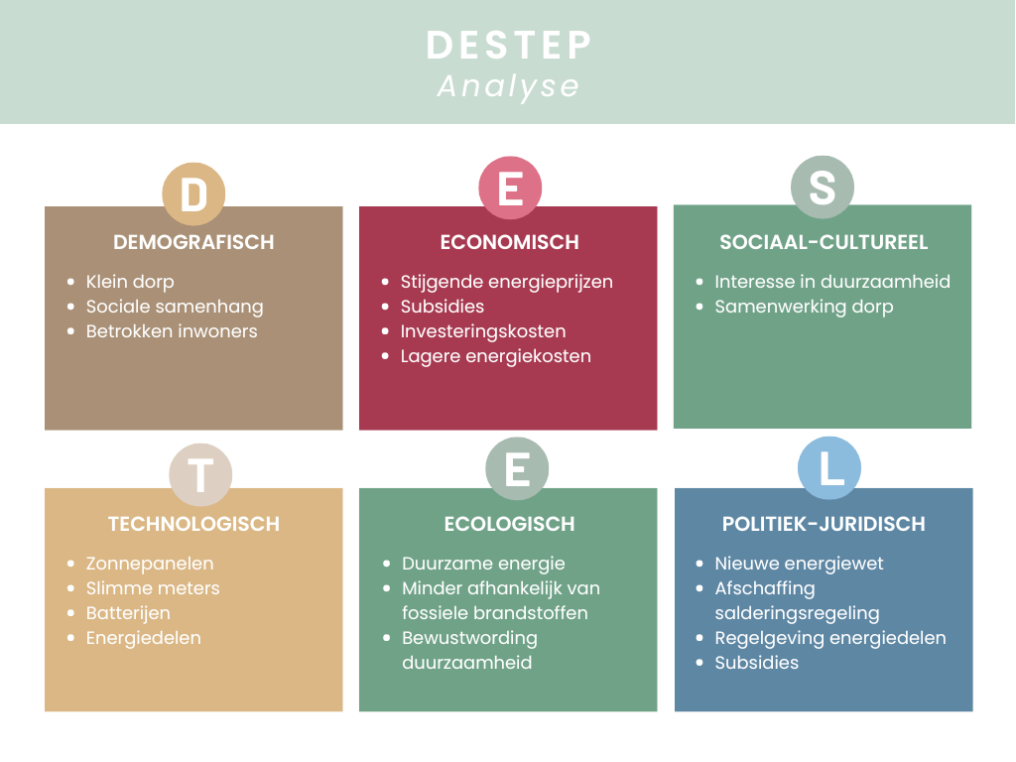

Bijlage 3: Enquête Berghuizen
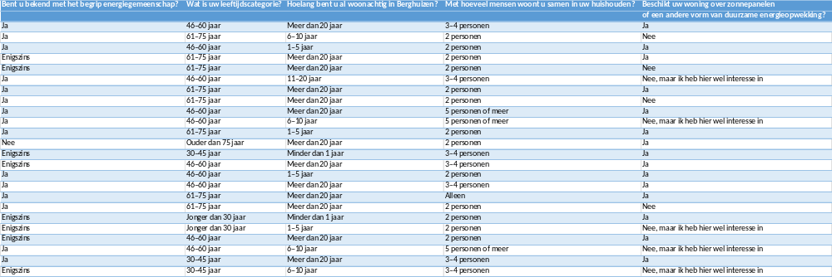

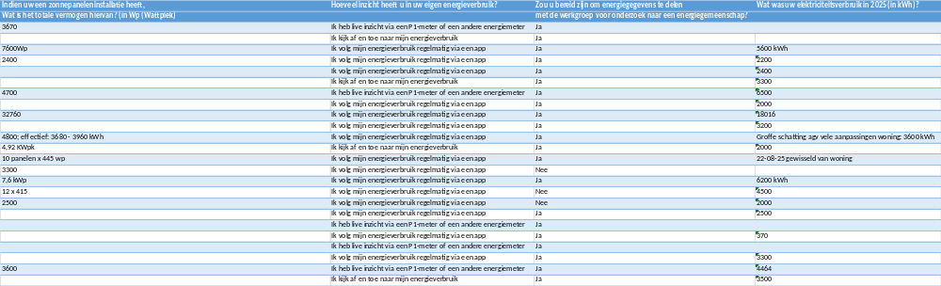

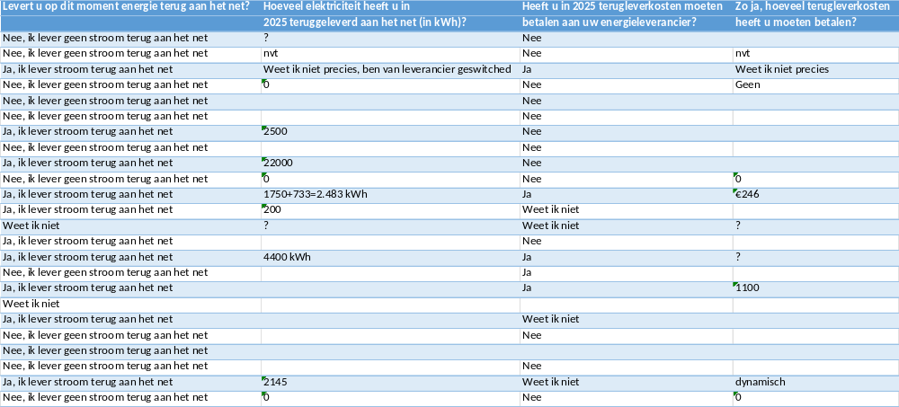

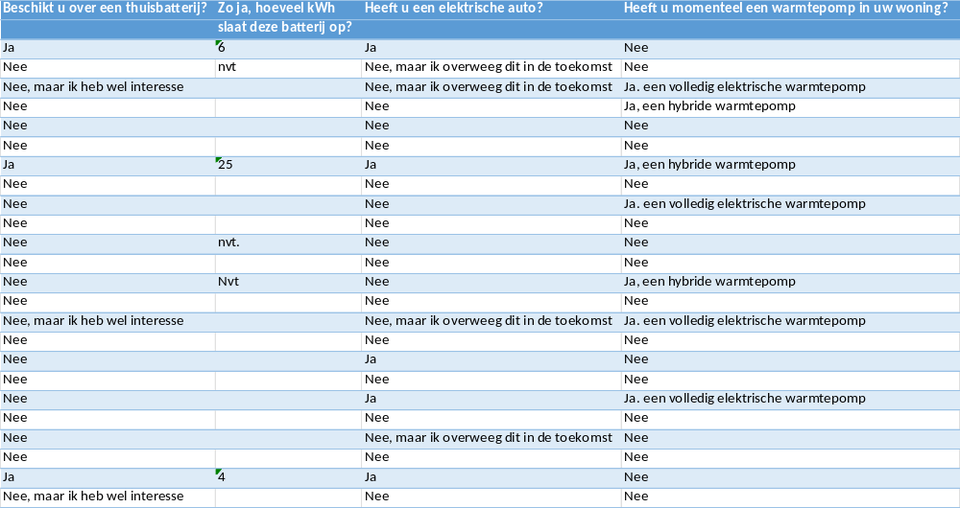

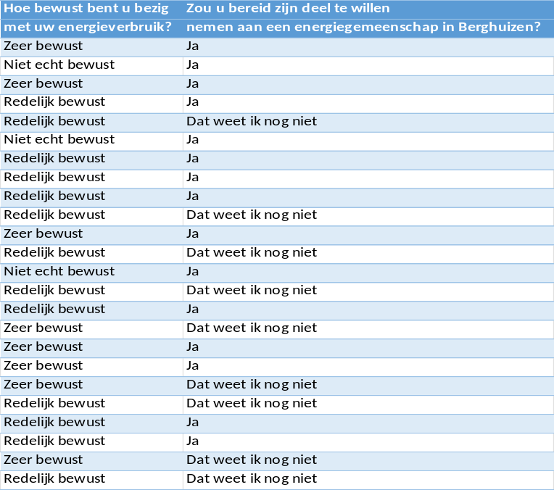

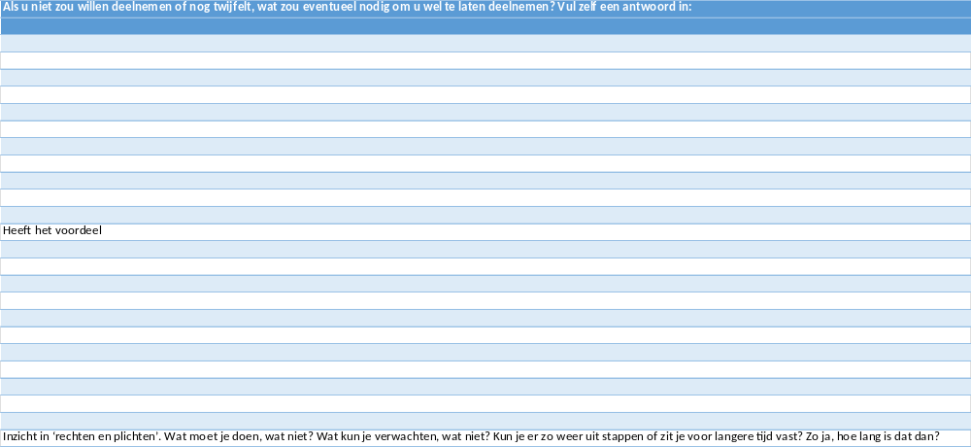
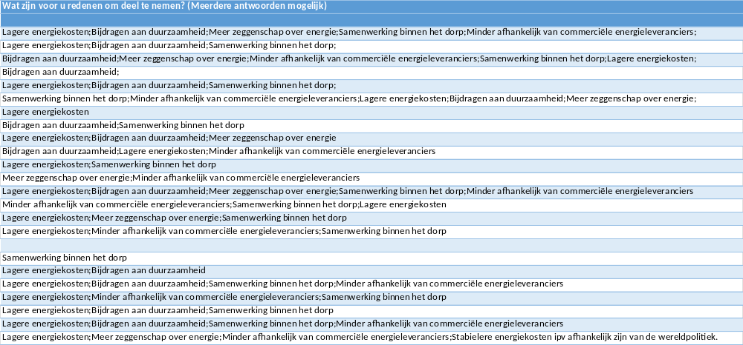

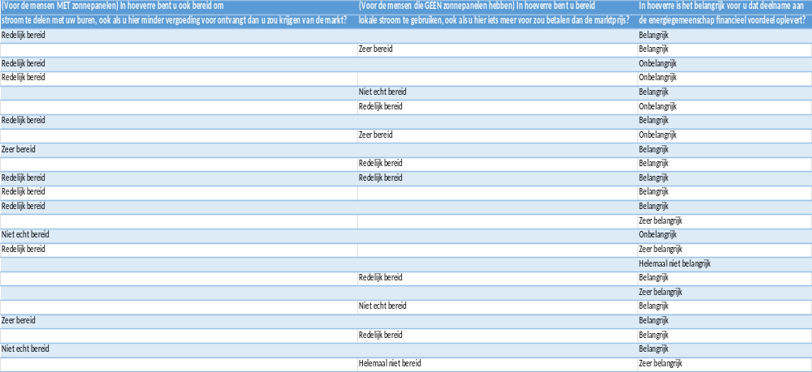

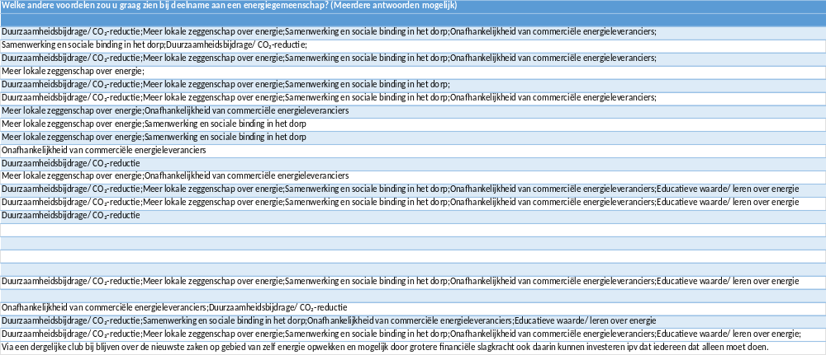

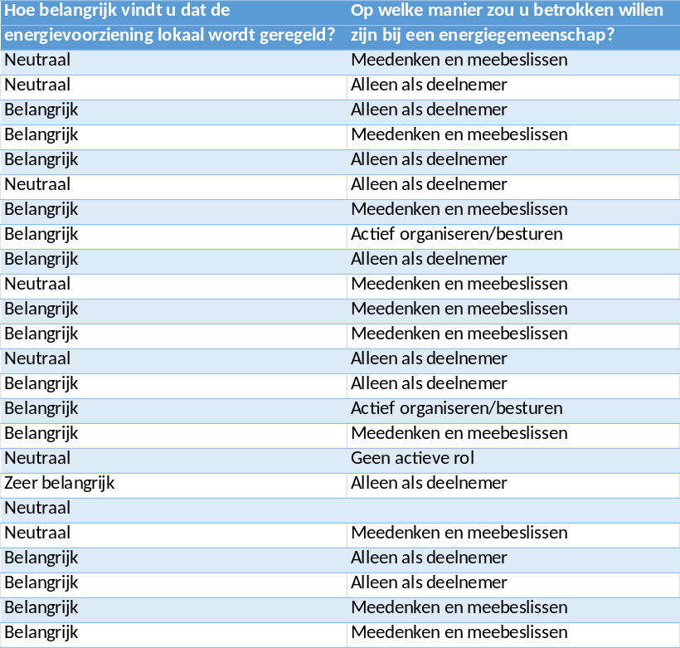

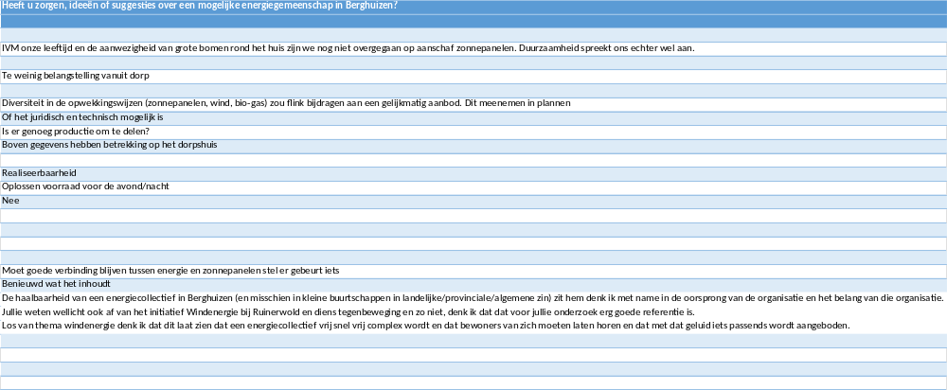

Bijlage 4: AI gebruik
Binnen dit onderzoek is er deels gebruik gemaakt van AI, namelijk ChatGPT van OpenAI. Dit is gebruikt door het herschrijven van bepaalde stukken tekst om dat beter te formuleren en op een zodanig kloppende taalvaardigheid te krijgen. Ook is dit gebruikt om enige typfouten eruit te halen. Doormiddel van AI is er ook inspiratie opgedaan in de vorm van hoe bepaalde onderdelen van dit onderzoek verwerkt konden worden. Echter is er wel gecontroleerd op de correctheid van de geleverde output van AI. Er is niet zonder enige controle gegeven informatie overgenomen, alle uitkomsten zijn kritisch beoordeeld en indien nodig aangepast zodat de gegeven informatie volledig kloppend was.
Prompt 1
Voor het opstellen van de deelvragen is gebruik gemaakt van ChatGPT (OpenAI, 2025) met als prompt: “We moeten een probleemanalyse maken over de haalbaarheid van een energiegemeenschap, wat kunnen deelvragen zijn voor dit onderzoek?”.
De belangrijkste uitkomst uitput hiervan was dat de deelvraag ingedeeld kun worden in technisch, financieel, juridisch, organisatorisch en maatschappelijk blokken.
Wij hebben hiervan gemaakt economische, sociaal en technisch.
Prompt 2
Voor het onderzoek naar subsidies is gebruik gemaakt van ChatGPT (OpenAI, 2026) met als prompt: “Van welke subsidies kun je gebruik maken bij een energiegemeenschap?”.
De belangrijkste uitput van ChatGPT was: de SCE, SDE ++, ISDE, EIA, MIA/VAMIL en Europese en regionale subsidies.
Wij hebben deze subsidies onderzoek en kwamen op een uitkomst dat de subsidies SCE en ISDE goed aansloten op Berghuizen.
Prompt 3
Voor het oprichten van een energiegemeenschap is gebruik gemaakt van ChatGPT (OpenAI, 2026) met als prompt: “Hoe werkt het met het oprichten van een energiegemeenschap als je nog geen rechtsvorm hebt maar al wel een werkgroep hebt?”.
De belangrijkste uitput van ChatGPT was: keuze voor rechtspersoon, coöperatie (meest gebruikt), Vereniging, BV (besloten vennootschap). Oprichten van de rechtspersoon: je maakt statussen (regels van de coöperatie), je gaat naar de notaris, je schrijft je in bij de KVK, je krijt een juridische entiteit. Na oprichting kun je subsidies aanvragen, contacten afsluiten met leveranciers, energiedelen uitvoeren.
Door deze uitput hadden wij een idee waar we moesten beginnen en gingen we opzoeken of een coöperatie echt het voordeligste was en hoe je die dan moet oprichten.
Prompt 4
Voor informatie over de technische haalbaarheid hebben we gebruik gemaakt van ChatGPT (OpenAI, 2026) met als prompt: “welke punten kunnen we verwerken onder het kopje technische haalbaarheid voor een energiegemeenschap?”.
De belangrijkste uitput van ChatGPT was: Beschikbare duurzame energiebronnen, Capaciteit van het elektriciteitsnet, Energieopslag, Balans tussen vraag en aanbod, Slimme technologie en ICT, Geschiktheid van gebouwen en locatie, Onderhoud en betrouwbaarheid.
Wij hebben uit deze informatie inspiratie opgedaan en zijn uiteindelijk gekomen op de punten: Lokale energieopwekking, Monitoring, Energiedeling en Huidige technische situatie Berghuizen.

